TRƯỜNG ĐẠI HỌC ĐIỆN LỰC



**KHOA CÔNG NGHỆ THÔNG TIN**

**BÁO CÁO CHUYÊN ĐỀ HỌC PHẦN**

**QUẢN TRỊ DỰ ÁN CÔNG NGHỆ THÔNG TIN**

**ĐỀ TÀI**

**XÂY DỰNG WEBSITE BÁN GIÀY**

**Sinh viên thực hiện: NGUYỄN NGỌC HIẾU**

**ĐINH HẢI HIẾU**

**VŨ NHẬT PHÚC**

**Giảng viên hướng dẫn: LÊ THỊ TRANG LINH**

**Ngành: CÔNG NGHỆ THÔNG TIN**

**Chuyên ngành: CNPM**

**Lớp: D16CNPM4**

**Khóa: 2021-2026**

### Hà Nội, 20 tháng 1 năm 2024

PHIẾU CHẤM ĐIỂM

|  |  |  |  |  |
| --- | --- | --- | --- | --- |
| STT | Họ và tên sinh viên | Nội dung thực hiện | Điểm | Chữ ký |
| **1** | **Nguyễn Ngọc Hiếu** |  |  |  |
| **2** | **Đinh Hải Hiếu** |  |  |  |
| **3** | **Vũ Nhật Phúc** |  |  |  |

|  |  |  |
| --- | --- | --- |
| Họ và tên giảng viên | Chữ ký | Ghi chú |
| **Giảng viên chấm 1** |  |  |
| **Giảng viên chấm 2** |  |  |

**CHƯƠNG 1: TỔNG QUAN DỰ ÁN**

**1.1. Khảo sát hệ thống**

**1.1.1. Phạm vi dự án**

* + - * Mục tiêu và phạm vi:
* Mục tiêu dài hạn Tăng cường năng lực quản lý.
* Mục tiêu cụ thể Xây dựng phần mềm quản lý cửa hàng, quản lý thông tin về đối tác,nhân viên, sản phẩm và các hóa đơn của cửa hàng.
* Phạm vi Chỉ xây dựng phần mềm, áp dụng tại cửa hang.
  + - * Xây dựng phần mềm với các chức năng và tính năng sau:
    - Quản lý thông tin nhân viên.
    - Quản lý thông tin khách hàng.
    - Quản lý thông tin nhà cung cấp.
    - Quản lý hóa đơn.
    - Quản lý phiếu cung cấp.
    - Quản lý sản phẩm.
    - Báo cáo và thống kê theo yêu cầu.
      * Xây dựng CSDL văn bản.
      * Tổ chức lại quy trình thực hiện.
      * Chuyển giao công nghệ.
      * Hiệu quả thực hiện:
    - Tính sẵn sàng của văn bản, tìm kiếm nhanh, chính xác.
    - Xử lý văn bản dễ dàng Tiếp nhận, công bố, phân văn bản , lập hồ sơ xử lý.
    - Xây dựng nề nếp làm việc văn minh, công nghệ.
    - Dễ kiểm soát tiến độ và nội dung xử lý. Dễ xác nhận trách nhiệm.
    - Giảm thời gian làm việc, giảm số nhân viên trong cửa hàng.
      * Dự kiến tiến hành triển khai:
    - Xây dựng đề án khả thi 2 tuần.
    - Chọn nhà thầu 2 tuần.
    - Thống nhất thiết kế 3 tuần.
    - Xây dựng phần mềm 2 tháng.
    - Chuyển giao công nghệ 1 tuần.

## Dự toán chi phí

* + - * Chi phí phần mềm 20.000.000VNĐ
      * Chi phí mua phần cứng, lắp đặt mạng 15.000.000VNĐ
      * Chi phí làm dữ liệu 10.000.000VNĐ
      * Chi phí quản lý 20.000.000VNĐ
      * Chi phí dự phòng 20.000.000VNĐ

## Các điều kiện ràng buộc

* + - * Phạm vi của dự án là không thay đổi trong quá trình làm dự án vì vậy thời gian và kinh phí cho dự án cũng là không thay đổi.
      * Phía khách hàng không chấp nhận nếu giao sản phẩm chậm hơn 10 ngày, sản phẩm không đảm bảo chất lượng, không đúng yêu cầu sẽ không được chấp nhận
      * Mọi rủi ro về mặt kĩ thuật, con người khách hàng không chịu trách nhiệm
      * Các rủi ro liên quan tới cửa hàng đại diện phía bên dự án phải thông báo trước
      * Nếu xảy ra lỗi trong thời gian bảo trì phía bên công ty sẽ chịu mọi chi phí bảo trì cũng như tổn thất do hệ thống gây ra.
      * Hết thời gian bảo trì nếu hệ thống có lỗi phía bên công ty sẽ sang xem xét (nếu có nhu cầu) nhưng phía cửa hàng phải trả mọi chi phí.
  1. **Sản phẩm bàn giao**

a. Các chức năng chính của dự án

* + - * Chức năng quản lý khách hàng
      * Chức năng quản lý nhà cung cấp
      * Chức năng quản lý nhân viên
      * Chức năng quản lý hóa đơn
      * Chức năng quản lý sản phẩm
      * Chức năng quản lý phiếu cung cấp
      * Chức năng báo cáo và thông kê theo yêu cầu

b. Các chức năng dự kiến

* + - * Quản lý nhân viên thêm nhân viên, cập nhật nhân viên, cập nhật nhân viên, chấm công
      * Quản lý sản phẩm thêm sản phẩm, cập nhật sản phẩm, tìm kiếm sản phẩm, quản ly loại sản phẩm
      * Quản lý nhà cung cấp thêm nhà cung cấp, cập nhật nhà cung cấp, tìm kiếm nhà cung cấp
      * Quản lý hóa đơn thêm mới hóa đơn, in hóa đơn
      * Quản lý khách hàng thêm khách hàng, sửa khách hàng, tìm kiếm khách hàng
      * Quản lý phiếu cung cấp thêm phiếu mới
      * Quản lý báo cáo và thống kê theo yêu cầu in báo cáo, thống kê theo yêu cầu

c. Sản phẩm bàn giao

* + - * Hệ thống thiết kế và triển khai đầy đủ các chức năng yêu cầu của bên phía khách hàng
      * Cơ sở dữ liệu hệ thống
      * Mã nguồn (Source code)
      * Tài liệu hướng dẫn sử dụng
      * Giấy bảo hành

**CHƯƠNG 2: QUẢN LÝ PHẠM VI**

**2.1 Phạm vi dự án**

**2.1.1** Phạm vi sản phẩmSản phẩm bàn giao phải thỏa mãn các yêu cầu sau:  
 - Hệ thống hoạt động tốt với đầy đủ các chức năng theo thiết kế.  
 - Dễ sử dụng, thân thiện.  
 - Giao diện trực quan.  
 - Tận dụng cơ sở hạ tầng.

- Tích hợp các tính năng đánh giá sản phẩm, đánh giá của khách hàng và hỗ trợ tương tác xã hội.

- Hệ thống cần tận dụng hiệu quả cơ sở hạ tầng để đảm bảo khả năng mở rộng trong tương lai.

**2.1.2 Phạm vi tài nguyên**

- Tổng kinh phí cho dự án dự tính là 5.000.000 VND bao gồm:  
 + Tiền lương cho nhân viên 3.000.000 VND  
 +Tiền thuê tên miền và domain 2.000.000 VND  
 + Các chi phí phát sinh  
- Chi phí dự trữ 10% tổng kinh phí dự án

**2.1.3 Phạm vi thời gian**

Thời gian hoàn thành dự kiến 04 tháng.  
Ngày bắt đầu 05/01/2024.  
Ngày kết thúc 05/05/2024.

**2.1.4 Hệ thống hoàn thiện được cài đặt tại cửa hàng bán giày**

Hệ thống website sẽ được triển khai và hoàn thiện tại văn phòng của 3Store.

**2.1.5 Hệ cơ sở dữ liệu**

Hệ cơ sở dữ liệu sẽ được xây dựng để đáp ứng hiệu suất và độ tin cậy cao. Cơ sở dữ liệu sẽ lưu trữ thông tin về sản phẩm, đơn hàng, khách hàng, và các thông tin quan trọng khác liên quan đến hoạt động của website. Sự bảo mật của cơ sở dữ liệu sẽ được tăng cường để đảm bảo an toàn thông tin cá nhân của khách hàng.

**2.1.6 Các tài liệu liên quan**

Bản báo cáo này sẽ bao gồm một danh sách chi tiết về tất cả các tài liệu quan trọng liên quan đến quản lý dự án. Điều này có thể bao gồm hướng dẫn sử dụng hệ thống, tài liệu kỹ thuật, hướng dẫn bảo trì, và bất kỳ tài liệu nào khác quan trọng cho việc duy trì và phát triển website.

**2.2 Các công cụ lựa chọn**

- Các mẫu bảng biểu có sẵn  
- Các công cụ soạn thảo văn bản Microsoft Word  
- Các công cụ tính toán bảng biểu Google Sheet  
- Công cụ xây dựng dựa án Microsoft Project

**2.2.1 Visual studio**



Hình 2.1 : Ảnh visual studio

Visual Studio chính là ứng dụng cho phép biên tập, soạn thảo các đoạn code để hỗ trợ trong quá trình thực hiện xây dựng, thiết kế website một cách nhanh chóng. Trình soạn thảo này vận hành mượt mà trên các nền tảng như Windows, Linux. Hơn thế nữa, còn cho khả năng tương thích với những thiết bị máy tính có cấu hình tầm trung vẫn có thể sử dụng dễ dàng.

Visual Studio hỗ trợ đa dạng các chức năng Debug, đi kèm với Git, có Syntax Highlighting. Đặc biệt là tự hoàn thành mã thông minh, Snippets, và khả năng cải tiến mã nguồn. Nhờ tính năng tùy chỉnh, Visual Studio cũng cho phép các lập trình viên thay đổi Theme, phím tắt, và đa dạng các tùy chọn khác. Mặc dù trình soạn thảo Code này tương đối nhẹ, nhưng lại bao gồm các tính năng mạnh mẽ.

**2.2.2 Hệ quản trị CSDL SQL Server Management Studio Management Studio 19**



Hình 2.2 : Ảnh SQL Server

SQL Server Management Studio (SSMS) là một ứng dụng phần mềm được Microsoft phát triển để quản lý và điều chỉnh cấu hình các cơ sở dữ liệu SQL Server. Được phát hành lần đầu vào năm 2005, SSMS đã trở thành một công cụ không thể thiếu đối với các quản trị viên cơ sở dữ liệu và nhà phát triển ứng dụng SQL Server.

**2.2.3 Bảng phân rã công việc**

Bảng 2.1. Bảng phân rã công việc

|  |  |  |  |  |  |
| --- | --- | --- | --- | --- | --- |
| **Giai đoạn** | **Tên công việc** | **Công việc chi tiết** | | | **Công việc đi trước** |
| 1 | Lên kế hoạch dự án | 1.1 Khảo sát tính khả thi của dự án | | |  |
| 1.2 Khảo sát ý kiến khách hàng | | |  |
| 1.3 Xây dựng tài liệu quản lý dự án | | | 1.1, 1.2 |
| 1.4 Xây dựng bản kế hoạch đảm bảo chất lượng | | | 1.3 |
| 1.5 Xây dựng bản kế hoạch quản lý cấu hình | | | 1.3 |
| 1.6 Xây dựng bản kế hoạch truyền thông và giao tiếp | | | 1.3 |
| 1.7 Xây dựng bản kế hoạch quản lý rủi ro | | | 1.3 |
| 2 | Xác định yêu cầu | 2.1 Xác đinh yêu cầu chung của hệ thống | | | 1 |
| 2.2 Xác định yêu cầu của người dùng | | | 1 |
| 2.3 Xác định yêu cầu của hệ thống | | | 2.1, 2.2 |
|  | 2.3.1 Xác định yêu cầu cho mỗi chức năng của hệ thống | | 2.1, 2.2 |
| 2.3.2 Mô tả giao diện hệ thống | | 2.1, 2.2 |
| 2.4 Xác định các yêu cầu phi chức năng của hệ thống | | | 1, 2.2, 2.3 |
| 3 | Phân tích hệ thống | 3.1 Phân tích và đặc tả chức năng đăng nhập | | | 2 |
| 3.2 Phân tích và đặc tả chức năng quản lý nhân viên | | | 2 |
| 3.3 Phân tích và đặc tả chức năng quản lý nhà cung cấp | | | 2 |
| 3.4 Phân tích và đặc tả chức năng quản lý khách hàng | | | 2 |
| 3.5 Phân tích và đặc tả chức năng quản lý sản phẩm | | | 2, 3.3 |
| 3.6 Phân tích và đặc tả chức năng quản lý đơn hàng | | | 2, 3.5 |
| 3.7 Phân tích và đặc tả chức năng quản lý khuyến mại | | | 2 |
| 3.8 Phân tích và đặc tả chức năng quản lý báo cáo thống kê | | | 2, 3.6 |
| 4 | Thiết kế hệ thống | 4.1 Thiết kế kiến trúc | | | 2.3 |
| 4.2 Thiết kế giao diện | | | 2 |
|  | 4.2.1 Thiết kế giao diện website | | 2 |
|  | | 4.2.1.1 Thiết kế giao diện chung | 2.1 |
| 4.2.1.2 Thiết kế giao diện cho chức năng con | 2.3.1 |
| 4.3 Thiết kế cơ sở dữ liệu | | | 2.3, 3 |
| 4.4 Tổng hợp và hoàn thiện đặc tả | | | 2.3, 2.4 |
| 5 | Xây dựng hệ thống | 5.1 Xây dựng cơ sở dữ liệu | | | 4.3 |
| 5.2 Xây dựng các module | | | 3 |
|  | 5.2.1 Xây dựng module đăng nhập | | 3.1 |
| 5.2.2 Xây dựng module quản lý nhân viên | | 3.2 |
| 5.2.3 Xây dựng module quản lý nhà cung cấp | | 3.3 |
| 5.2.4 Xây dựng module quản lý khách hàng | | 3.4 |
| 5.2.5 Xây dựng module quản lý sản phẩm | | 3.5, 5.2.3 |
| 5.2.6 Xây dựng module quản lý đơn hàng | | 3.6, 5.2.5 |
| 5.2.7 Xây dựng module quản lý khuyến mãi | | 3.7 |
| 5.2.8 Xây dựng module thống kê báo cáo | | 3.8, 5.2.6 |
| 5.3 Tích hợp các chức năng đã xây dựng | | | 5.2 |
| 6 | Kiểm thử phần mềm | 6.1 Lập kế hoạch kiểm thử | | | 3, 5.3 |
| 6.2 Kiểm thử các chức năng của hệ thống | | | 5 |
|  | 6.2.1 Kiểm thử module quản lý đăng nhập | | 5.3 |
|  | | 6.2.1.1 Viết testcase | 3.1 |
| 6.2.1.2 Thực hiện kiểm thử | 5.2.1 |
|  | 6.2.2 Kiểm thử module quản lý nhân viên | | 5.3 |
|  | | 6.2.2.1 Viết testcase | 3.2 |
| 6.2.2.2 Thực hiện kiểm thử | 5.2.2 |
|  | 6.2.3 Kiểm thử module quản lý khách hàng | | 5.3 |
|  | | 6.2.3.1 Viết testcase | 3.3 |
| 6.2.3.2 Thực hiện kiểm thử | 5.2.3 |
|  | 6.2.4 Kiểm thử module quản lý khách hàng | | 5.3 |
|  | | 6.2.4.1 Viết testcase | 3.4 |
| 6.2.4.2 Thực hiện kiểm thử | 5.2.4 |
|  | 6.2.5 Kiểm thử module quản lý sản phẩm | | 5.3 |
|  | | 6.2.5.1 Viết testcase | 3.5 |
| 6.2.5.2 Thực hiện kiểm thử | 5.2.5 |
|  | 6.2.6 Kiểm thử module quản lý đơn hàng | | |
|  | | 6.2.6.1 Viết testcase | 3.6 |
| 6.2.6.2 Thực hiện kiểm thử | 5.2.6 |
|  | 6.2.7 Kiểm thử module quản lý khuyến mãi | | 5.3 |
|  | | 6.2.7.1 Viết testcase | 3.7 |
| 6.2.7.2 Thực hiện kiểm thử | 5.2.7 |
|  | 6.2.8 Kiểm thử module quản lý thống kê báo cáo | | 5.3 |
|  | | 6.2.8.1 Viết testcase | 3.8 |
| 6.2.8.2 Thực hiện kiểm thử | 5.2.8 |
| 6.3 Kiểm thử tích hợp hệ thống | | | 6.2 |
| 6.4 Lập báo cáo kiểm thử | | | 6.2, 6.3 |
| 6.5 Kiểm thử alpha | | | 6.3 |
| 6.6 Kiểm thử beta | | | 6.3 |
| 7 | Kết thúc dự án và chuyển giao hệ thống | 7.1 Viết tài liệu hướng dẫn sử dụng website | | | 6 |
| 7.2 Mô phỏng hoạt động của website | | | 6 |
| 7.3 Triển khai và bàn giao sản phẩm cho khách hàng kèm bản hướng dẫn sử dụng | | | 6 |

**2.2.4 Quản lý tài nguyên con người**

Danh sách thành viên tham gia dự án

Bảng 2.2. Các thành viên của dự án

|  |  |  |
| --- | --- | --- |
| **STT** | **Họ và tên** | **Ghi chú** |
| 1 | Nguyễn Ngọc Hiếu |  |
| 2 | Đinh Hải Hiếu |  |
| 3 | Vũ Nhật Phúc |  |

Các quy tắc khi làm việc nhóm:

* Phân chia công việc đồng đều và hợp lý.
* Ưu tiên phân chia công việc theo năng lực và sở trường.
* Phải hoàn thành nhiệm vụ được giao trong thời gian quy định.
* Phân chia công việc đều đeuọc họp bàn công khai và công bằng
* Thảo luận công việc sôi nổi, làm năng nổ khi làm việc cùng nhau.

Yêu cầu đối với các thành viên trong nhóm

* Nghiêm chỉnh chấp hành thực hiện công việc theo bản kế hoạch của dự án.
* Tích cực tham gia thảo luận, phát biểu ý kiến để dự án đạt kết quả tốt nhất.
* Bồi dưỡng khả năng chuyên môn để hoàn thành tốt vai trò của mình trong dự án.
* Nghỉ làm phải thông báo tới trưởng nhóm để sắp xếp công việc chạy đúng tiến độ.
* Tham gia đầy đủ các buổi họp và làm việc.

Hội họp:

* Có mặt đầy đủ, đúng giờ các buổi họp nhóm dự án. Có công việc đột xuất cần nhanh chóng báo cấp trên trước 1 giờ trước khi họp.
* Tích cực, bàn bạc và giải quyết các vấn đề của dự án.

**2.2.4.1 Danh sách dự án**

*Bảng 2. 2 Bảng danh sách cần cho vị trí của dự án*

|  |  |  |  |  |
| --- | --- | --- | --- | --- |
| **STT** | **Vị Trí** | **Trách nhiệm** | **Kĩ năng yêu cầu** | **Số lượng** |
| 1 | Giám đốc dự án (Lead) | Quản lý đội dự án | Lãnh đạo, có kinh nghiệm quản lý dự án, sản phẩm | 1 |
| 2 | Kĩ sư phân tích thiết kế (BA) | Nhận thông tin từ khách hàng và phân tích thiết kế các dữ liệu | Giao tiếp tốt với khách hàng, đồng thời là khả năng thiết kế biểu đồ use case, uml dễ hiểu | 2 |
| 3 | Lập trình viên (Coder) | Viết mã nguồn cho chương trình | Thành thạo các ngôn ngữ code (java, web, c#, …) SQL Server 2019 | 1 |
| 4 | Người quản trị CSDL | Xây dựng và bảo trì, nâng cấp CSDL. | SQL Server 2019 | 1 |
| 5 | Kĩ sư quản lý cấu hình | Quản lý cấu hình dự án | Khả năng quản lý tốt các cấu hình sản phẩm, dự án | 1 |
| 6 | Kĩ sư kiểm tra chất lượng (Tester) | Kiểm tra các chức năng và quy trình hoạt động. | Thông thạo các câu lệnh trong code, có kinh nghiệm trong tester các sản phẩm | 1 |

**2.2.4.2 Vị trí các thành viên**

Bảng 2.4. Bảng vị trí các thành viên trong dự án

|  |  |  |
| --- | --- | --- |
| **STT** | **Họ và tên** | **Vị trí** |
| 1 | Nguyễn Ngọc Hiếu | * Giám đốc dự án * Kĩ sư phân tích thiết kế (BA) * Người quản trị CSDL |
| 2 | Đinh Hải Hiếu | * Lập trình viên (Coder) * Kĩ sư quản lý cấu hình |
| 3 | Vũ Nhật Phúc | * Kĩ sư kiểm tra chất lượng (Tester) * Kĩ sư quản lý cấu hình |

**CHƯƠNG 3: QUẢN LÝ THỜI GIAN**

**3.1 Ước lượng thời gian**

* ML: ước lượng khả dĩ (thời gian cần thiết để hoàn thành công việc trong điều kiện “bình thường”)
* MO: ước lượng lạc quan (thời gian cần thiết để hoàn thành công việc trong điều kiện “lý tưởng”)
* MP: ước lượng bi quan (thời gian cần thiết để hoàn thành công việc trong điều kiện “tệ nhất”)
* Ước lượng cuối cùng được tính theo công thức:

**EST = (MO + 4ML + MP) / 6** (Đơn vị tính: ngày)

Bảng 3.1.Bảng ước lượng thời gian

|  |  |  |  |  |  |  |  |  |  |  |  |
| --- | --- | --- | --- | --- | --- | --- | --- | --- | --- | --- | --- |
| **Giai đoạn** | **Tên công việc** | | | | **Công việc đi trước** | **a** | **m** | **b** | **est** | **Tăng 10%** | **Thời gian cuối cùng** |
| 1 | **Lên kế hoạch dự án** | | | |  | 3.5 | 7 | 10.5 | 7 | 0.7 | 7.7 |
|  | 1.1 Khảo sát tính khả thi của dự án | | |  | 0.5 | 1 | 1.5 | 1 | 0.1 | 1.1 |
| 1.2 Khảo sát ý kiến khách hàng | | |  | 0.5 | 1 | 1.5 | 1 | 0.1 | 1.1 |
| 1.3 Xây dựng tài liệu quản lý dự án | | | 1.1, 1.2 | 0.5 | 1 | 1.5 | 1 | 0.1 | 1.1 |
| 1.4 Xây dựng bản kế hoạch đảm bảo chất lượng | | | 1.3 | 0.5 | 1 | 1.5 | 1 | 0.1 | 1.1 |
| 1.5 Xây dựng bản kế hoạch quản lý cấu hình | | | 1.3 | 0.5 | 1 | 1.5 | 1 | 0.1 | 1.1 |
| 1.6 Xây dựng bản kế hoạch truyền thông và giao tiếp | | | 1.3 | 0.5 | 1 | 1.5 | 1 | 0.1 | 1.1 |
| 1.7 Xây dựng bản kế hoạch quản lý rủi ro | | | 1.3 | 0.5 | 1 | 1.5 | 1 | 0.1 | 1.1 |
| 2 | **Xác định yêu cầu** | | | | | 4.5 | 7 | 9.5 | 7 | 0.7 | 7.7 |
|  | 2.1 Xác đinh yêu cầu chung của hệ thống | | | 1 | 0.5 | 1 | 1.5 | 1 | 0.1 | 1.1 |
| 2.2 Xác định yêu cầu của người dùng | | | 1 | 1 | 1.5 | 2 | 1.5 | 0.15 | 1.65 |
| 2.3 Xác định yêu cầu của hệ thống | | | 2.1, 2.2 | 2 | 3 | 4 | 3 | 0.3 | 3.3 |
|  | 2.3.1 Xác định yêu cầu cho mỗi chức năng của hệ thống | | 2.1, 2.2 | 1 | 1.5 | 2 | 1.5 | 0.15 | 1.65 |
| 2.3.2 Mô tả giao diện hệ thống | | 2.1, 2.2 | 1 | 1.5 | 2 | 1.5 | 0.15 | 1.65 |
| 2.4 Xác định các yêu cầu phi chức năng của hệ thống | | | 1, 2.2, 2.3 | 1 | 1.5 | 2 | 1.5 | 0.15 | 1.65 |
| 3 | **Phân tích hệ thống** | | | | | 2 | 4 | 8 | 4.3 | 0.432 | 4.752 |
|  | 3.1 Phân tích và đặc tả chức năng đăng nhập | | | 2 | 0.25 | 0.5 | 1 | 0.5 | 0.054 | 0.594 |
| 3.2 Phân tích và đặc tả chức năng quản lý nhân viên | | | 2 | 0.25 | 0.5 | 1 | 0.5 | 0.054 | 0.594 |
| 3.3 Phân tích và đặc tả chức năng quản lý nhà cung cấp | | | 2 | 0.25 | 0.5 | 1 | 0.5 | 0.054 | 0.594 |
| 3.4 Phân tích và đặc tả chức năng quản lý khách hàng | | | 2 | 0.25 | 0.5 | 1 | 0.5 | 0.054 | 0.594 |
| 3.5 Phân tích và đặc tả chức năng quản lý sản phẩm | | | 2, 3.3 | 0.25 | 0.5 | 1 | 0.5 | 0.054 | 0.594 |
| 3.6 Phân tích và đặc tả chức năng quản lý đơn hàng | | | 2, 3.5 | 0.25 | 0.5 | 1 | 0.5 | 0.054 | 0.594 |
| 3.7 Phân tích và đặc tả chức năng quản lý khuyến mại | | | 2 | 0.25 | 0.5 | 1 | 0.5 | 0.054 | 0.594 |
| 3.8 Phân tích và đặc tả chức năng quản lý báo cáo thống kê | | | 2, 3.6 | 0.25 | 0.5 | 1 | 0.5 | 0.054 | 0.594 |
| 4 | **Thiết kế hệ thống** | | | | 6.5 | 9 | 11.5 | 9 | 0.9 | 9.9 | 6.5 |
|  | 4.1 Thiết kế kiến trúc | | | 2.3 | 1 | 1.5 | 2 | 1.5 | 0.15 | 1.65 |
| 4.2 Thiết kế giao diện | | | 2 | 3.5 | 4.5 | 5.5 | 4.5 | 0.45 | 4.95 |
|  | 4.2.1 Thiết kế giao diện website | | 2 | 3.5 | 4.5 | 5.5 | 4.5 | 0.45 | 4.95 |
|  | | 4.2.1.1 Thiết kế giao diện chung | 2.1, 3 | 1.5 | 2 | 2.5 | 2 | 0.2 | 2.2 |
| 4.2.1.2 Thiết kế giao diện cho chức năng con | 2.3.2 | 2 | 2.5 | 3 | 2.5 | 0.25 | 2.75 |
| 4.3 Thiết kế cơ sở dữ liệu | | | 2.3, 3 | 1 | 1.5 | 2 | 1.5 | 0.15 | 1.65 |
| 4.4 Tổng hợp và hoàn thiện đặc tả | | | 2.3, 2.4 | 1 | 1.5 | 2 | 1.5 | 0.15 | 1.65 |
| 5 | **Xây dựng hệ thống** | | | | | 18.5 | 23.5 | 28.5 | 24 | 2.35 | 25.85 |
|  | 5.1 Xây dựng cơ sở dữ liệu | | | 4.3 | 1 | 1.5 | 2 | 1.5 | 0.15 | 1.65 |
| 5.2 Xây dựng các module | | | 3 | 16 | 20 | 24 | 20 | 2 | 22 |
|  | 5.2.1 Xây dựng module đăng nhập | | 3.1 | 2 | 2.5 | 3 | 2.5 | 0.25 | 2.75 |
| 5.2.2 Xây dựng module quản nhân viên | | 3.2 | 2 | 2.5 | 3 | 2.5 | 0.25 | 2.75 |
| 5.2.3 Xây dựng module quản lý nhà cung cấp | | 3.2 | 2 | 2.5 | 3 | 2.5 | 0.25 | 2.75 |
| 5.2.4. Xây dựng module quản lý khách hàng | | 3.4 | 2 | 2.5 | 3 | 2.5 | 0.25 | 2.75 |
| 5.2.5 Xây dựng module quản lý sản phẩm | | 3.5, 5.2.3 | 2 | 2.5 | 3 | 2.5 | 0.25 | 2.75 |
| 5.2.6 Xây dựng module quản lý đơn hàng | | 3.6, 5.2.5 | 2 | 2.5 | 3 | 2.5 | 0.25 | 2.75 |
| 5.2.7 Xây dựng module quản lý khuyến mãi | | 3.7 | 2 | 2.5 | 3 | 2.5 | 0.25 | 2.75 |
| 5.2.8 Xây dựng module thống kê báo cáo | | 3.8, 5.2.6 | 2 | 2.5 | 3 | 2.5 | 0.25 | 2.75 |
| 5.3 Tích hợp các chức năng đã xây dựng | | | 5.2 | 1.5 | 2 | 2.5 | 2 | 0.2 | 2.2 |
| 6 | **Kiểm thử phần mềm** | | | | | 8.5 | 15 | 25.5 | 16 | 1.564 | 17.2 |
|  | 6.1 Lập kế hoạch kiểm thử | | | 3, 5.2, 5.3 | 0.5 | 1 | 1.5 | 1 | 0.1 | 1.1 |
| 6.2 Kiểm thử các chức năng của hệ thống | | | 4 | 8 | 16 | 8.6 | 0.9 | 9.504 | 4 |
|  | 6.2.1 Kiểm thử module đăng nhập | | 5.3 | 0.5 | 1 | 2 | 0.5 | 0.108 | 1.188 |
|  | | 6.2.1.1 Viết testcase | 3.1 | 0.25 | 0.5 | 1 | 0.5 | 0.054 | 0.594 |
| 6.2.1.2 Thực hiện kiểm thử | 5.2.1 | 0.25 | 0.5 | 1 | 0.5 | 0.054 | 0.594 |
|  | 6.2.2 Kiểm thử module quản lý nhân viên | | 5.3 | 0.5 | 1 | 2 | 0.5 | 0.108 | 1.188 |
|  | | 6.2.2.1 Viết testcase | 3.2 | 0.25 | 0.5 | 1 | 0.5 | 0.054 | 0.594 |
| 6.2.2.2 Thực hiện kiểm thử | 5.2.2 | 0.25 | 0.5 | 1 | 0.5 | 0.054 | 0.594 |
|  | 6.2.3 Kiểm thử module quản lý nhà cung cấp | | 5.3 | 0.5 | 1 | 2 | 0.5 | 0.108 | 1.188 |
|  | | 6.2.3.1 Viết testcase | 3.3 | 0.25 | 0.5 | 1 | 0.5 | 0.054 | 0.594 |
| 6.2.3.2 Thực hiện kiểm thử | 5.2.3 | 0.25 | 0.5 | 1 | 0.5 | 0.054 | 0.594 |
|  | 6.2.4 Kiểm thử module quản lý khách hàng | | 5.3 | 0.5 | 1 | 2 | 0.5 | 0.108 | 1.188 |
|  | | 6.2.4.1 Viết testcase | 3.4 | 0.25 | 0.5 | 1 | 0.5 | 0.054 | 0.594 |
| 6.2.4.2 Thực hiện kiểm thử | 5.2.4 | 0.25 | 0.5 | 1 | 0.5 | 0.054 | 0.594 |
|  | 6.2.5 Kiểm thử module quản sản phẩm | | 5.3 | 0.5 | 1 | 2 | 0.5 | 0.108 | 1.188 |
|  | | 6.2.5.1 Viết testcase | 3.5 | 0.25 | 0.5 | 1 | 0.5 | 0.054 | 0.594 |
| 6.2.5.2 Thực hiện kiểm thử | 5.2.8 | 0.25 | 0.5 | 1 | 0.5 | 0.054 | 0.594 |
|  | 6.2.6 Kiểm thử module quản lý đơn hàng | | 5.3 | 0.5 | 1 | 2 | 0.5 | 0.108 | 1.188 |
|  | | 6.2.6.1 Viết testcase | 3.6 | 0.25 | 0.5 | 1 | 0.5 | 0.054 | 0.594 |
| 6.2.6.2 Thực hiện kiểm thử | 5.2.6 | 0.25 | 0.5 | 1 | 0.5 | 0.054 | 0.594 |
|  | 6.2.7 Kiểm thử module quản lý khuyến mãi | | 5.3 | 0.5 | 1 | 2 | 0.5 | 0.108 | 1.188 |
|  | | 6.2.7.1 Viết testcase | 3.7 | 0.25 | 0.5 | 1 | 0.5 | 0.054 | 0.594 |
| 6.2.7.2 Thực hiện kiểm thử | 5.3.7 | 0.25 | 0.5 | 1 | 0.5 | 0.054 | 0.594 |
|  | 6.2.8 Kiểm thử module thống kê báo cáo | | 5.3 | 0.5 | 1 | 2 | 0.5 | 0.108 | 1.188 |
|  | | 6.2.8.1 Viết testcase | 3.8 | 0.25 | 0.5 | 1 | 0.5 | 0.054 | 0.594 |
| 6.2.8.2 Thực hiện kiểm thử | 5.3.8 | 0.25 | 0.5 | 1 | 0.5 | 0.054 | 0.594 |
| 6.3 Kiểm thử tích hợp hệ thống | | | 6.2 | 1 | 1.5 | 2 | 1.5 | 0.15 | 1.65 |
| 6.4 Lập báo cáo kiểm thử | | | 6.2, 6.3 | 1 | 1.5 | 2 | 1.5 | 0.15 | 1.65 |
| 6.5 Kiểm thử alpha | | | 6.3 | 1 | 1.5 | 2 | 1.5 | 0.15 | 1.65 |
| 6.6 Kiểm thử beta | | | 6.3 | 1 | 1.5 | 2 | 1.5 | 0.15 | 1.65 |
| 7 | **Kết thúc dự án và chuyển giao hệ thống** | | | | | 3.5 | 5 | 6.5 | 5 | 0.5 | 5.5 |
|  | 7.1 Viết tài liệu hướng dẫn sử dụng website | | | 6 | 1 | 1.5 | 2 | 1.5 | 0.15 | 1.65 |
| 7.2 Mô phỏng hoạt động của website | | | 6 | 1 | 1.5 | 2 | 1.5 | 0.15 | 1.65 |
| 7.3 Triển khai và bàn giao sản phẩm cho khách hàng kèm bản hướng dẫn sử dụng | | | 6 | 1.5 | 2 | 2.5 | 2 | 0.2 | 2.2 |

**3.2 Biểu đồ gantt tổng quát**

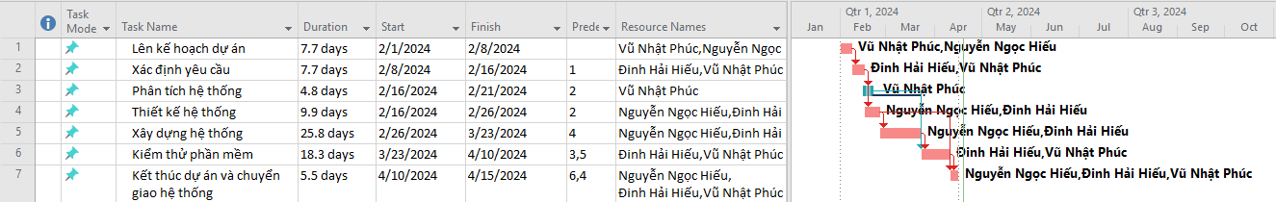

Hình 3.1 Biểu đồ Gantt tổng quát

**3.3 Danh sách các mốc thời gian quan trọng**

Bảng 3.2. Bảng danh sách các mốc thời gian quan trọng

|  |  |  |  |
| --- | --- | --- | --- |
| **Thời gian**  **Công việc** | **2/2024** | **3/2024** | **4/2024** |
| Hoàn tất quá trình thu thập yêu cầu | x |  |  |
| Hoàn tất quá trình lập kế hoạch | x |  |  |
| Hoàn tất quá trình phân tích hệ thống | x |  |  |
| Hoàn tất quá trình thiết kế hệ thống | x |  |  |
| Hoàn tất quá trình xây dựng hệ thống |  | x |  |
| Hoàn tất quá trình kiểm thử hệ thống |  |  | x |
| Hoàn tất quá trình cài đặt triển khai |  |  | x |

**3.4 Biểu đồ gannt chi tiết**

**3.4.1 Biểu đồ Gantt chi tiết cho công việc lên kế hoạch dự án**

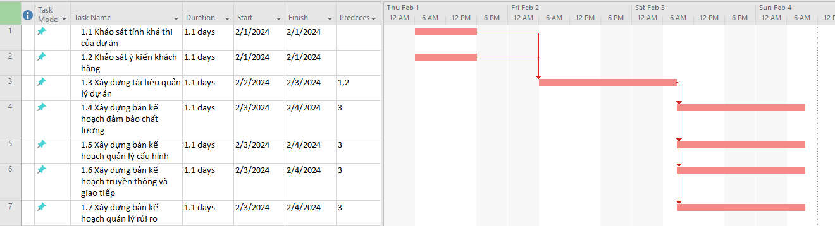

Hình 3.2. Biểu đồ Gantt chi tiết cho công việc lên kế hoạch dự án

**3.4.2 Biểu đồ Gantt chi tiết cho công việc xác định yêu cầu dự án** 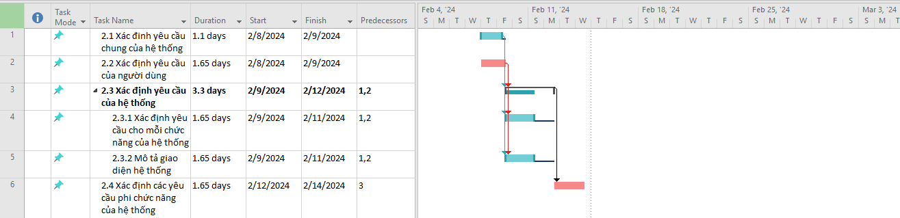

Hình 3.3. Biểu đồ Gantt chi tiết cho công việc xác định yêu cầu dự án

**3.4.3 Biểu đồ Gantt chi tiết cho công việc phân tích hệ thống**

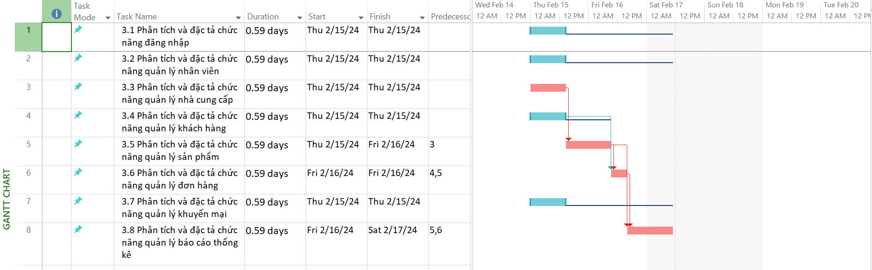

Hình 3.4. Biểu đồ Gantt chi tiết cho công việc phân tích hệ thống

**3.4.4 Biểu đồ Gantt chi tiết cho công việc thiết kế hệ thống**

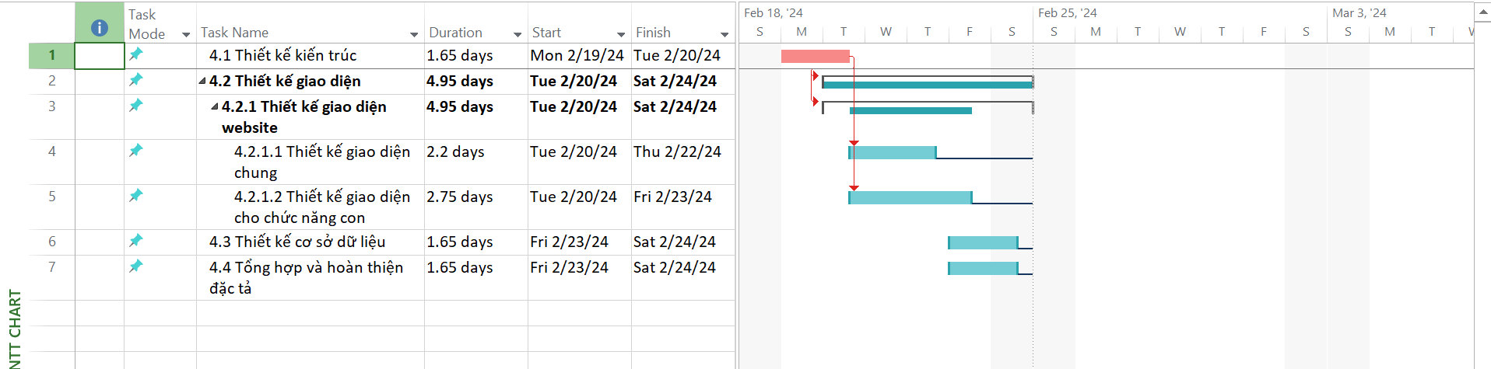

Hình 3.5 Biểu đồ Gantt chi tiết cho công việc thiết kế hệ thống

**3.4.5 Biểu đồ Gantt chi tiết cho công việc xây dựng hệ thống**

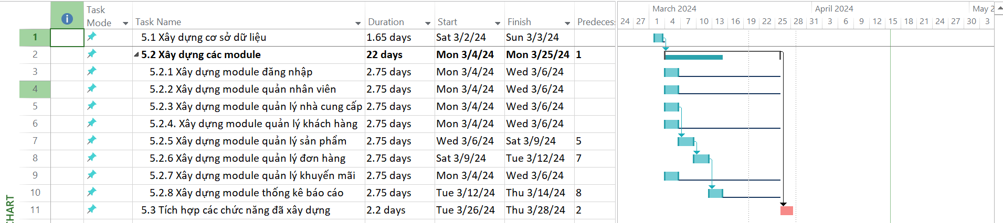

Hình 3.6 Biểu đồ Gantt chi tiết cho công việc xây dựng hệ thống

**3.4.6 Biểu đồ Gantt chi tiết cho công việc kiểm thử phần mềm**has as much 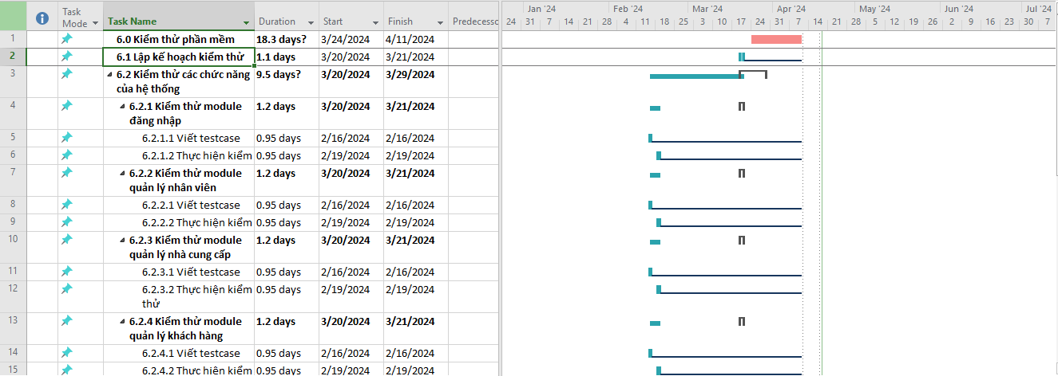

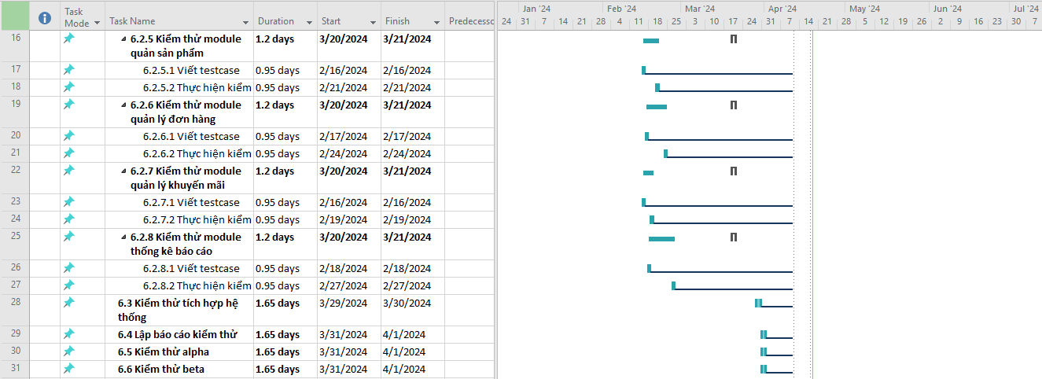

Hình 3.7. Biểu đồ Gantt chi tiết cho công việc kiểm thử phần mềm

**3.4.7 Biểu đồ Gantt chi tiết cho công việc kết thúc và hoàn thiện dự án**

Hình 3.8. Biểu đồ Gantt chi tiết cho công việc kết thúc và hoàn thiện dự án

**3.5 Mạng AON**

Hình 3.9. Sơ đồ mạng AOM

**3.6 Xác suất hoàn thành dự án**

Hình 3.11. Biểu đồ xác suất hoàn thành dự án

Từ biểu đồ trên ta có thể thấy các thông số:

* Độ lệch chuẩn được xác định là 3.72
* Phương sai của dự án là 13.81
* Thời gian chắc chắn hoàn thành dự án là 67.17 ngày
* Ngoài ra, có thể thấy xác suất hoàn thành dự án trong khoảng thời gian 59 đến 74 ngày là 95%. Xác suất hoàn thành dự án trong khoảng thời gian ít hơn 59 ngày hoặc nhiều hơn 74 ngày là 2.5%

**3.7 Thời gian hoàn thành dự án**

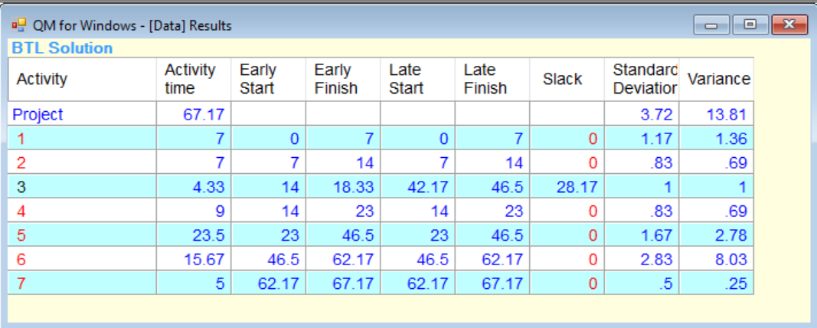

Hình 3.11 Bảng thời gian hoàn thành dự án

**Chương 4: Quản lý chi phí dự án**

**4.1 Ước lượng chi phí nhân công**

Bảng 4.1. Bảng ước lượng chi phí nhân công

|  |  |  |  |  |  |  |  |  |
| --- | --- | --- | --- | --- | --- | --- | --- | --- |
| **Giai đoạn** | **Tên công việc** | | | | **Nhân lực (người)** | **Ngày công (ngày)** | **Đơn giá (VNĐ)** | **Thành tiền (VNĐ)** |
| 1 | **Lên kế hoạch dự án** | | | | | | | |
|  | 1.1 Khảo sát tính khả thi của dự án | | | 1 | 1.1 | 500000 | 550000 |
| 1.2 Khảo sát ý kiến khách hàng | | | 1 | 1.1 | 300000 | 330000 |
| 1.3 Xây dựng tài liệu quản lý dự án | | | 1 | 1.1 | 500000 | 550000 |
| 1.4 Xây dựng bản kế hoạch đảm bảo chất lượng | | | 1 | 1.1 | 500000 | 550000 |
| 1.5 Xây dựng bản kế hoạch quản lý cấu hình | | | 1 | 1.1 | 400000 | 440000 |
| 1.6 Xây dựng bản kế hoạch truyền thông và giao tiếp | | | 1 | 1.1 | 400000 | 440000 |
| 1.7 Xây dựng bản kế hoạch quản lý rủi ro | | | 1 | 1.1 | 500000 | 550000 |
| 2 | **Xác định yêu cầu** | | | | | | | |
|  | 2.1 Xác đinh yêu cầu chung của hệ thống | | | 1 | 1.1 | 500000 | 550000 |
| 2.2 Xác định yêu cầu của người dùng | | | 1 | 1.65 | 500000 | 825000 |
| 2.3 Xác định yêu cầu của hệ thống | | |  |  |  |  |
|  | | 2.3.1 Xác định yêu cầu cho mỗi chức năng của hệ thống | | 2 | 1.65 | 400000 | 1320000 |
| 2.3.2 Mô tả giao diện hệ thống | | 1 | 1.65 | 600000 | 990000 |
|  | 2.4 Xác định các yêu cầu phi chức năng của hệ thống | | | 1 | 1.65 | 800000 | 1320000 |
|  | **Phân tích hệ thống** | | | | | | | |
| 3 |  | 3.1 Phân tích và đặc tả chức năng đăng nhập | | | 1 | 0.59 | 300000 | 177000 |
| 3.2 Phân tích và đặc tả chức năng quản lý nhân viên | | | 1 | 0.59 | 300000 | 177000 |
| 3.3 Phân tích và đặc tả chức năng quản lý nhà cung cấp | | | 1 | 0.59 | 300000 | 177000 |
| 3.4 Phân tích và đặc tả chức năng quản lý khách hàng | | | 1 | 0.59 | 300000 | 177000 |
| 3.5 Phân tích và đặc tả chức năng quản lý sản phẩm | | | 1 | 0.59 | 300000 | 177000 |
| 3.6 Phân tích và đặc tả chức năng quản lý đơn hàng | | | 1 | 0.59 | 300000 | 177000 |
| 3.7 Phân tích và đặc tả chức năng quản lý khuyến mại | | | 1 | 0.59 | 300000 | 177000 |
| 3.8 Phân tích và đặc tả chức năng quản lý báo cáo thống kê | | | 1 | 0.59 | 300000 | 177000 |
| 4 | **Thiết kế hệ thống** | | | | | | | |
|  | 4.1 Thiết kế kiến trúc | | | 2 | 1.65 | 1000000 | 3300000 |
| 4.2 Thiết kế giao diện | | |  |  |  |  |
|  | 4.2.1 Thiết kế giao diện website | |  |  |  |  |
|  | | 4.2.1.1 Thiết kế giao diện chung | 2 | 2.2 | 1500000 | 6600000 |
| 4.2.1.2 Thiết kế giao diện cho chức năng con | 2 | 2.75 | 700000 | 3850000 |
| 4.3 Thiết kế cơ sở dữ liệu | | | 1 | 1.65 | 800000 | 1320000 |
| 4.4 Tổng hợp và hoàn thiện đặc tả | | | 2 | 1.65 | 800000 | 2640000 |
| 5 | **Xây dựng hệ thống** | | | | | | | |
|  | 5.1 Xây dựng cơ sở dữ liệu | | | 1 | 1.65 | 1000000 | 1650000 |
| 5.2 Xây dựng các module | | |  |  |  |  |
|  | | 5.2.1 Xây dựng module đăng nhập | 2 | 2.75 | 600000 | 3300000 |
| 5.2.2 Xây dựng module quản lý nhân viên | 2 | 2.75 | 600000 | 3300000 |
| 5.2.3 Xây dựng module quản lý nhà cung cấp | 2 | 2.75 | 600000 | 3300000 |
| 5.2.4 Xây dựng module quản lý khách hàng | 2 | 2.75 | 600000 | 3300000 |
| 5.2.5 Xây dựng module quản lý sản phẩm | 2 | 2.75 | 600000 | 3300000 |
| 5.2.6 Xây dựng module quản lý đơn hàng | 2 | 2.75 | 600000 | 3300000 |
| 5.2.7 Xây dựng module quản lý khuyến mãi | 2 | 2.75 | 600000 | 3300000 |
| 5.2.8 Xây dựng module thống kê báo cáo | 2 | 2.75 | 600000 | 3300000 |
| 5.3 Tích hợp các chức năng đã xây dựng | | | 1 | 2.2 | 800000 | 3520000 |
| 6 | **Kiểm thử phần mềm** | | | | | | | |
|  | 6.1 Lập kế hoạch kiểm thử | | | 1 | 1.1 | 800000 | 880000 |
| 6.2 Kiểm thử các chức năng của hệ thống | | |  |  |  |  |
|  | 6.2.1 Kiểm thử module đăng nhập | |  |  |  |  |
|  | | 6.2.1.1 Viết testcase | 1 | 0.59 | 500000 | 295000 |
| 6.2.1.2 Thực hiện kiểm thử | 1 | 0.59 | 500000 | 295000 |
|  | 6.2.2 Kiểm thử module quản lý nhân viên | |  |  |  |  |
|  | | 6.2.2.1 Viết testcase | 1 | 0.59 | 500000 | 295000 |
| 6.2.2.2 Thực hiện kiểm thử | 1 | 0.59 | 500000 | 295000 |
|  | 6.2.3 Kiểm thử module quản lý nhà cung cấp | |  |  |  |  |
|  | | 6.2.3.1 Viết testcase | 1 | 0.59 | 500000 | 295000 |
| 6.2.3.2 Thực hiện kiểm thử | 1 | 0.59 | 500000 | 295000 |
|  | 6.2.4 Kiểm thử module quản lý khách hàng | |  |  |  |  |
|  | | 6.2.4.1 Viết testcase | 1 | 0.59 | 500000 | 295000 |
| 6.2.4.2 Thực hiện kiểm thử | 1 | 0.59 | 500000 | 295000 |
|  | 6.2.5 Kiểm thử module quản sản phẩm | |  |  |  |  |
|  | | 6.2.5.1 Viết testcase | 1 | 0.59 | 500000 | 295000 |
| 6.2.5.2 Thực hiện kiểm thử | 1 | 0.59 | 500000 | 295000 |
|  | 6.2.6 Kiểm thử module quản lý đơn hàng | |  |  |  |  |
|  | | 6.2.6.1 Viết testcase | 1 | 0.59 | 500000 | 295000 |
| 6.2.6.2 Thực hiện kiểm thử | 1 | 0.59 | 500000 | 295000 |
|  | 6.2.7 Kiểm thử module quản lý khuyến mã | |  |  |  |  |
|  | | 6.2.7.1 Viết testcase | 1 | 0.59 | 500000 | 295000 |
| 6.2.7.2 Thực hiện kiểm thử | 1 | 0.59 | 500000 | 295000 |
|  | 6.2.8 Kiểm thử module thống kê báo cáo | |  |  |  |  |
|  | | 6.2.8.1 Viết testcase | 1 | 0.59 | 500000 | 295000 |
| 6.2.8.2 Thực hiện kiểm thử | 1 | 0.59 | 500000 | 295000 |
| 6.3 Kiểm thử tích hợp hệ thống | | | 2 | 1.65 | 1000000 | 3300000 |
| 6.4 Lập báo cáo kiểm thử | | | 1 | 1.65 | 800.000 | 1.320.000 |
| 6.5 Kiểm thử alpha | | | 1 | 1.65 | 1200000 | 1980000 |
| 6.6 Kiểm thử beta | | | 1 | 1.65 | 1200000 | 1980000 |
| 7 | **Kết thúc dự án và chuyển giao hệ thống** | | | | | | | |
|  | 7.1 Viết tài liệu hướng dẫn sử dụng website | | | 2 | 1.65 | 800000 | 2640000 |
| 7.2 Mô phỏng hoạt động của website | | | 1 | 1.65 | 600000 | 990000 |
| 7.3 Triển khai và bàn giao sản phẩm cho khách hàng kèm bản hướng dẫn sử dụng | | | 3 | 2.2 | 800000 | 5280000 |

**4.2 Ước lượng chi phí của dự án**

Bảng 4.2. Bảng ước lượng chi phí của dự án

|  |  |  |
| --- | --- | --- |
| **Bảng chi phí dự án** | | |
| **Tổng kinh phí** | 150.000.000 (VNĐ) | |
| **Tên chi phí** | **% chi phí dự án** | **Thành tiền (VNĐ)** |
| Nguồn lực |  | 82.381.000 |
| Trang thiết bị | 5% | 7.500.000 |
| Văn phòng phẩm | 3% | 4.500.000 |
| Phần mềm | 15% | 22.500.000 |
| Tổng chi phí | | 134.881.000 |
| Lợi nhuận = Doanh thu – tổng chi phí | | 15.119.000 |

**CHƯƠNG 5: QUẢN LÝ CHẤT LƯỢNG**

**5.1. Lập kế hoạch chất lượng**

**5.1.1. Các metric chất lượng trong dự án**

Trong dự án này có thể sử dụng cá metric sau:

* Tính khả dụng của giao diện: Giao diện hệ thống phải dễ sử dụng cho những người chưa từng sử dụng hệ thống và vẫn phải đảm bảo các chức năng đồng thời cung cấp đủ thông tin cần thiết với người sử dụng.
* Tính toàn vẹn của dữ liệu: Đảm bảo dữ liệu không bị mất mát hay thay đổi trong quá trình truyền tải. Việc này rất quan trọng, vì đây là hệ thống quản lý nhân viên và sản phẩm của toàn cửa hàng. Chính vì vậy, các thông tin cần chính xác.
* Tính ổn định của ứng dụng: Khả năng tránh những tác động không mong muốn khi chỉnh sửa phần mềm.
* Tính phù hợp: Phần mềm phải cung cấp các chức năng thích hợp cụ thể ở dự án này là: nhập dữ liệu, báo cáo thống kê, v.v…
* Tính đáp ứng thời gian: Đảm bảo hệ thống có thể đưa ra một trả lời, một thời gian xử lý và một tốc độ thông lượng hợp lý khi nó thực hiện công việc của mình, dưới một điều kiện làm việc xác định.

**5.1.2. Các loại kiểm thử sử dụng**

* Kiểm thử chức năng định kỳ nhằm đảm bảo chức năng của phần mềm và tuân thủ đúng quy định.
* Kiểm tra tính toàn vẹn dữ liệu trên một tập dữ liệu mẫu.
* Thiết lập lịch trình kiểm định/kiểm thử định kỳ dựa trên các phụ thuộc và đặc điểm kĩ thuật của dự án; Điều hòa lập lịch báo cáo hiệu quả hoạt động của phần mềm và những kết quả kiểm định thực tế với các tiêu chuẩn chất lượng và các mục tiêu hiệu quả hoạt động của các chức năng chính trong danh mục mà phía khách hàng đã đề ra và mong muốn đạt được khi nhận được sản phẩm

**5.2. Kế hoạch giám sát chất lượng**

Bảng 5.1. Bảng kế hoạch giám sát chất lượng

|  |  |  |
| --- | --- | --- |
| **Thời gian đánh giá** | **Các công việc đã hoàn thành** | **Nội dung đánh giá** |
|  | Hoàn thành toàn bộ tài liệu lập kế hoạch cho dự án | Đánh giá chất lượng các bản kế hoạch:   * Tính khả thi * Tính chính xác * Thời gian thực |
|  | Hoàn thành thu thập yêu cầu gặp gỡ khách hàng lấy yêu cầu về hệ thống viết tài liệu:   * Tài liệu yêu cầu người dùng về hệ thống * Tài liệu yêu cầu hệ thống dưới dạng nghiệp vụ | * Đánh giá tài liệu xác định yêu cầu hệ thống * Thực hiện đúng kế hoạch không? * Tài liệu viết chính xác đầy đủ không? * Đã xác định đúng, đầy đủ các yêu cầu của khách hàng hay chưa? * Mô tả yêu cầu của khách hàng dưới dạng tài liệu nghiệp vụ có đảm bảo tính chính xác, người phân tích thiết kế có thể hiểu được. |
|  | Kết thúc giai đoạn phân tích thiết kế.  Hoàn thành tài liệu phân tích thiết kế hệ thống:   * Biểu đồ lớp cà biểu đồ cho các use case * Lựa chọn công nghệ * Thiết kế và cài đặt * Xây dựng cơ sở dữ liệu | Đánh giá sau khi phân tích thiết kế   * Thực hiện có đúng kế hoạch không? * Các biểu đồ đã hợp lý cà phù hợp với hệ thống không? * Thiết kế cài đặt có phù hợp với yêu cầu chức năng không? * Cơ sở dữ liệu có phù hợp với yêu cầu hệ thống không? * Bản đề xuất thực hiện có tính khả thi và được khách hàng chấp nhận hay không |
|  | Hoàn thành tất cả các chức năng của hệ thống   * Xây dựng xong hệ cơ sở dữ liệu * Code xong các chức năng của hệ thống | Đánh giá sau pha thực hiện   * Thực hiện có đúng kế hoạch không? * Có đấy đủ chức năng của hệ thống không? * Các kí hiệu có đúng như tài liệu quản lý cấu hình hay không? * Code có đúng với thiết kế không? * Có dễ đọc hiểu, ngắn gọn và có tính sử dụng lại hay không? * Có đầy đủ các comment trong quá trình code hay không? |
|  | Kiểm thử các chức năng và tiến hành tích hợp hệ thống kiểm thử lại hệ thống  Viết các tài liệu liên quan | Đánh giá sau tích hợp và kiểm thử:   * Thực hiện có đúng kế hoạch không? * Đã kiểm thử tất cả các chức năng của hệ thống chưa? * Các chức năng có đạt chất lượng không? * Quá trình xử lý dữ liệu có xảy ra tổn thất hay tranh chấp dữ liệu hay không? * Đã kiểm thử tất cả các mặt của hệ thống tính hiệu quả, tính tương thích, tính khả dụng,…? * Các báo cáo kiểm thử có đầy đủ không |

**5.3. Kế hoạch đảm bảo chất lượng sản phẩm kế hoạch bàn giao**

Bảng 5.2. Bảng kế hoạch đảm bảo chất lượng sản phẩm kế hoạch bàn giao

|  |  |  |
| --- | --- | --- |
| **Thời gian đánh giá** | **Các công việc đã hoàn thành** | **Nội dung đánh giá** |
|  | Hoàn thành toàn bộ tài liệu lập kế hoạch cho dự án | Đánh giá chất lượng các bản kế hoạch:   * Tính khả thi * Tính chính xác * Thời gian thực |
|  | Hoàn thành thu thập yêu cầu gặp gỡ khách hàng lấy yêu cầu về hệ thống viết tài liệu:   * Tài liệu yêu cầu người dùng về hệ thống * Tài liệu yêu cầu hệ thống dưới dạng nghiệp vụ | * Đánh giá tài liệu xác định yêu cầu hệ thống * Thực hiện đúng kế hoạch không? * Tài liệu viết chính xác đầy đủ không? * Đã xác định đúng, đầy đủ các yêu cầu của khách hàng hay chưa? * Mô tả yêu cầu của khách hàng dưới dạng tài liệu nghiệp vụ có đảm bảo tính chính xác, người phân tích thiết kế có thể hiểu được. |
|  | Kết thúc giai đoạn phân tích thiết kế.  Hoàn thành tài liệu phân tích thiết kế hệ thống:   * Biểu đồ lớp cà biểu đồ cho các use case * Lựa chọn công nghệ * Thiết kế và cài đặt * Xây dựng cơ sở dữ liệu | Đánh giá sau khi phân tích thiết kế   * Thực hiện có đúng kế hoạch không? * Các biểu đồ đã hợp lý cà phù hợp với hệ thống không? * Thiết kế cài đặt có phù hợp với yêu cầu chức năng không? * Cơ sở dữ liệu có phù hợp với yêu cầu hệ thống không? * Bản đề xuất thực hiện có tính khả thi và được khách hàng chấp nhận hay không |
|  | Hoàn thành tất cả các chức năng của hệ thống   * Xây dựng xong hệ cơ sở dữ liệu * Code xong các chức năng của hệ thống | Đánh giá sau pha thực hiện   * Thực hiện có đúng kế hoạch không? * Có đấy đủ chức năng của hệ thống không? * Các kí hiệu có đúng như tài liệu quản lý cấu hình hay không? * Code có đúng với thiết kế không? * Có dễ đọc hiểu, ngắn gọn và có tính sử dụng lại hay không? * Có đầy đủ các comment trong quá trình code hay không? |
|  | Kiểm thử các chức năng và tiến hành tích hợp hệ thống kiểm thử lại hệ thống  Viết các tài liệu liên quan | Đánh giá sau tích hợp và kiểm thử:   * Thực hiện có đúng kế hoạch không? * Đã kiểm thử tất cả các chức năng của hệ thống chưa? * Các chức năng có đạt chất lượng không? * Quá trình xử lý dữ liệu có xảy ra tổn thất hay tranh chấp dữ liệu hay không? * Đã kiểm thử tất cả các mặt của hệ thống tính hiệu quả, tính tương thích, tính khả dụng,…? * Các báo cáo kiểm thử có đầy đủ không |

**5.3. Kế hoạch đảm bảo chất lượng sản phẩm kế hoạch bàn giao**

Bảng 5.2. Bảng kế hoạch đảm bảo chất lượng sản phẩm kế hoạch bàn giao

|  |  |  |  |  |
| --- | --- | --- | --- | --- |
| **STT** | **Sản phẩm bàn giao** | **Thước đo chất lượng** | **Các hoạt động** | **Tần suất hoạt động** |
| 1 | Tài liệu lập kế hoạch | Bàn giao 100% các bản kế hoạch vào đúng thời gian. |  | 1 buổi/ 1 tuần |
| Xác định đúng 100% phạm vi của dự án. | Trao đổi với khách hàng. |  |
| Mỗi thành viên đều được phân công công việc rõ ràng. | Đội dự án tổ chức họp bàn. |  |
| 2 | Hệ thống quản lý dữ liệu | Bàn giao hệ thống cho khách hàng đúng theo thời gian yêu cầu |  | Thường xuyên tích hợp hệ thống |
| Tương thích với các hệ điều hành trên điện thoại và máy tính | Kiểm thử tính tương thích | Thương xuyên xem lại phân tích |
| Thực hiện đầy đủ 100% các chức năng yêu cầu | Xem xét tài liệu thu thập từ khách hàng | Thường xuyên trao đổi với khách hàng |
| Hỗ trợ 95% các hoạt động nghiệp vụ của nhân viên cửa hàng | Gặp gỡ trao đổi với khách hàng | Thường xuyên gặp nhân viên (kho) phụ trách nhập xuất sản phẩm |
| Tìm hiểu thực tế của tài liệu |  |
| Xem xét quy trình hoạt động của hệ thống cụ | Thường xuyên tích hợp hệ thống |
| Không xảy ra xung đột với các phần mềm an ninh | Kiểm thử hiệu năng |  |
| Phân quyền truy cập hệ thống | Kiểm thử chức năng đăng nhập |  |
| 3 | Quản lý hệ thống | Lưu trữ CSDL sau khi click button Save | Kiểm thử | Kiểm thử thường xuyên |
| 90% mẫu bảng biểu theo yêu cầu từ khách hàng | Xem lại tài liệu thu thập dữ liệu | Kiểm thử thường xuyên |
| Giống 90% so với bản thiết kế | So sánh sản phẩm với bản thiết kế |  |
| Có xử lý đa luồng trong trường hợp có quản lý và nhân viên,… | Kiểm thử hệ thống |  |
| 4 | Hệ thống nhập sản phẩm | Lưu trữ nhập sản phẩm vào CSDL sau khi click button Save | Kiểm thử các chức năng xem sản phẩm | Thường xuyên kiểm thử |
| Giống với bản thiết kế ban đầu | Xem lại bản thiết kế |  |
| 5 | Hệ thống xem thông tin cá nhân của nhân viên | Lưu trữ thông tin cá nhân của nhân viên sau khi nhập vào CSDL | Kiểm thử các chức năng xem thông tin | Thường xuyên kiểm thử |
| Giống với bản thiết kế ban đầu | Xem lại bản thiết kế |  |
| 6 | Hệ thống xem hoá đơn | Lưu trữ hoá đơn nhập -xuất khi nhập và update vaò CSDL | Kiểm thử các chức năng xem hoá đơn | Thường xuyên kiểm thử |
| Giống với bản thiết kế ban đầu | Xem lại bản thiết kế |  |
| 7 | Hệ thống đăng ký, đăng nhập | Lưu trữ kết quả sau khi đăng kí vào CSDL | Kiểm thử các chức năng đăng kí tài khoản | Kiểm thử thường xuyên |
| Giống với bản thiết kế ban đầu | Xem lại bản thiết kế |  |
| 8 | Hệ thống hỗ trợ báo cáo | Hỗ trợ 100% nhân viên quản lý báo cáo - lập lịch | Xem định dạng báo cáo |  |
| Xem tài liệu phân tích | Thường xuyên làm việc với nhân viên (kho) và quản lý |
| Tính toán chính xác các thông tin thu về được | Tìm hiểu về nghiệp vụ quản lý nhân viên và sản phẩm | Theo kì |
| Gặp gỡ khách hàng để lấy thêm tư liệu | 2 tuần 1 lần |
| 9 | Hệ cơ sở dữ liệu | Đảm bảo lưu trữ thông tin với dữ liệu lớn  (big data) |  | Test nhiều lần để xem sự chính xác |
| 10 | Tài liệu hướng dẫn sử dụng | Mọi người đều có thể dễ dàng sử dụng hệ thống |  |  |

**CHƯƠNG 6: QUẢN LÝ NHÂN LỰC**

**6.1. Xác định vị trí và nhóm phát triển dự án**

Bảng 6.1. Bảng xác định vị trí và nhóm phát triển dự án

|  |  |  |  |  |  |  |
| --- | --- | --- | --- | --- | --- | --- |
| **STT** | **Tên công việc** | **Công việc chi tiết** | | | | **Nhân lực** |
| 1 | Lên kế hoạch dự án | 1.1 Khảo sát tính khả thi của dự án | | | | Vũ Nhật Phúc |
| 1.2 Khảo sát ý kiến khách hàng | | | | Vũ Nhật Phúc |
| 1.3 Xây dựng tài liệu quản lý dự án | | | | Nguyễn Ngọc Hiếu |
| 1.4 Xây dựng bản kế hoạch đảm bảo chất lượng | | | | Nguyễn Ngọc Hiếu |
| 1.5 Xây dựng bản kế hoạch quản lý cấu hình | | | | Nguyễn Ngọc Hiếu |
| 1.6 Xây dựng bản kế hoạch truyền thông và giao tiếp | | | | Nguyễn Ngọc Hiếu |
| 1.7 Xây dựng bản kế hoạch quản lý rủi ro | | | | Nguyễn Ngọc Hiếu |
| 2 | Xác định yêu cầu | 2.1 Xác đinh yêu cầu chung của hệ thống | | | | Vũ Nhật Phúc |
| 2.2 Xác định yêu cầu của người dùng | | | | Vũ Nhật Phúc |
| 2.3 Xác định yêu cầu của hệ thống | | | | |
|  | | | 2.3.1 Xác định yêu cầu cho mỗi chức năng của hệ thống | Nguyễn Ngọc Hiếu, Đinh Hải Hiếu |
| 2.3.2 Mô tả giao diện hệ thống | Đinh Hải Hiếu |
| 2.4 Xác định các yêu cầu phi chức năng của hệ thống | | | | Nguyễn Ngọc Hiếu |
| 3 | Phân tích hệ thống | 3.1 Phân tích và đặc tả chức năng đăng nhập | | | | Vũ Nhật Phúc |
| 3.2 Phân tích và đặc tả chức năng quản lý nhân viên | | | | Vũ Nhật Phúc |
| 3.3 Phân tích và đặc tả chức năng quản lý nhà cung cấp | | | | Vũ Nhật Phúc |
| 3.4 Phân tích và đặc tả chức năng quản lý khách hàng | | | | Vũ Nhật Phúc |
| 3.5 Phân tích và đặc tả chức năng quản lý sản phẩm | | | | Vũ Nhật Phúc |
| 3.6 Phân tích và đặc tả chức năng quản lý đơn hàng | | | | Vũ Nhật Phúc |
| 3.7 Phân tích và đặc tả chức năng quản lý khuyến mại | | | | Vũ Nhật Phúc |
| 3.8 Phân tích và đặc tả chức năng quản lý báo cáo thống kê | | | | Vũ Nhật Phúc |
| 4 | Thiết kế hệ thống | 4.1 Thiết kế kiến trúc | | | | Vũ Nhật Phúc,  Đinh Hải Hiếu |
| 4.2 Thiết kế giao diện | | | | |  |
|  | 4.2.1 Thiết kế giao diện website | | | |
|  | | | 4.2.1.1 Thiết kế giao diện chung | Nguyễn Ngọc Hiếu,  Đinh Hải Hiếu |
| 4.2.1.2 Thiết kế giao diện cho chức năng con | Nguyễn Ngọc Hiếu,  Vũ Nhật Phúc |
| 4.3 Thiết kế cơ sở dữ liệu | | | | Nguyễn Ngọc Hiếu |
| 4.4 Tổng hợp và hoàn thiện đặc tả | | | | Vũ Nhật Phúc,  Nguyễn Ngọc Hiếu |
| 5 | Xây dựng hệ thống | 5.1 Xây dựng cơ sở dữ liệu | | | | Nguyễn Ngọc Hiếu |
| 5.2 Xây dựng các module | | | | |
|  | | 5.2.1 Xây dựng module đăng nhập | | Nguyễn Ngọc Hiếu,  Đinh Hải Hiếu |
| 5.2.2 Xây dựng module quản lý nhân viên | | Nguyễn Ngọc Hiếu,  Đinh Hải Hiếu |
| 5.2.3 Xây dựng module quản lý nhà cung cấp | | Nguyễn Ngọc Hiếu,  Đinh Hải Hiếu |
| 5.2.4 Xây dựng module quản lý khách hàng | | Nguyễn Ngọc Hiếu,  Đinh Hải Hiếu |
| 5.2.5 Xây dựng module quản lý sản phẩm | | Nguyễn Ngọc Hiếu,  Đinh Hải Hiếu |
| 5.2.6 Xây dựng module quản lý đơn hàng | | Nguyễn Ngọc Hiếu,  Đinh Hải Hiếu |
| 5.2.7 Xây dựng module quản lý khuyến mãi | | Nguyễn Ngọc Hiếu,  Đinh Hải Hiếu |
| 5.2.8 Xây dựng module thống kê báo cáo | | Nguyễn Ngọc Hiếu,  Đinh Hải Hiếu |
| 5.3 Tích hợp các chức năng đã xây dựng | | | | Nguyễn Ngọc Hiếu,  Đinh Hải Hiếu |
| 6 | Kiểm thử phần mềm | 6.1 Lập kế hoạch kiểm thử | | | | Vũ Nhật Phúc |
| 6.2 Kiểm thử các chức năng của hệ thống | | | | |
|  | 6.2.1 Kiểm thử module quản lý đăng nhập | | | |
|  | | | 6.2.1.1 Viết testcase | Vũ Nhật Phúc |
| 6.2.1.2 Thực hiện kiểm thử | Đinh Hải Hiếu |
|  | 6.2.2 Kiểm thử module quản lý nhân viên | | | |
|  | | | 6.2.2.1 Viết testcase | Vũ Nhật Phúc |
|  | | | 6.2.2.2 Thực hiện kiểm thử | Đinh Hải Hiếu |
|  | 6.2.3 Kiểm thử module quản lý khách hàng | | | |
|  | | | 6.2.3.1 Viết testcase | Vũ Nhật Phúc |
| 6.2.3.2 Thực hiện kiểm thử | Đinh Hải Hiếu |
|  | 6.2.4 Kiểm thử module quản lý nhà cung cấp | | | |
|  | | | 6.2.4.1 Viết testcase | Vũ Nhật Phúc |
| 6.2.4.2 Thực hiện kiểm thử | Đinh Hải Hiếu |
|  | 6.2.5 Kiểm thử module quản lý sản phẩm | | | |
|  | | | 6.2.5.1 Viết testcase | Vũ Nhật Phúc |
| 6.2.5.2 Thực hiện kiểm thử | Đinh Hải Hiếu |
|  | 6.2.6 Kiểm thử module quản lý đơn hàng | | | |
|  | | | 6.2.6.1 Viết testcase | Vũ Nhật Phúc |
| 6.2.6.2 Thực hiện kiểm thử | Đinh Hải Hiếu |
|  | 6.2.7 Kiểm thử module quản lý khuyến mãi | | | |
|  | | | 6.2.7.1 Viết testcase | Vũ Nhật Phúc |
| 6.2.7.2 Thực hiện kiểm thử | Đinh Hải Hiếu |
|  | 6.2.8 Kiểm thử module quản lý thống kê báo cáo | | | |
|  | | | 6.2.8.1 Viết testcase | Vũ Nhật Phúc |
| 6.2.8.2 Thực hiện kiểm thử | Đinh Hải Hiếu |
| 6.3 Kiểm thử tích hợp hệ thống | | | | Vũ Nhật Phúc Nguyễn Ngọc Hiếu |
| 6.4 Lập báo cáo kiểm thử | | | | Vũ Nhật Phúc |
| 6.5 Kiểm thử alpha | | | | Nguyễn Ngọc Hiếu |
| 6.6 Kiểm thử beta | | | | Nguyễn Ngọc Hiếu |
| 7 | Kết thúc dự án và chuyển giao hệ thống | 7.1 Viết tài liệu hướng dẫn sử dụng website | | | | Nguyễn Ngọc Hiếu Vũ Nhật Phúc |
| 7.2 Mô phỏng hoạt động của website | | | | Nguyễn Ngọc Hiếu |
| 7.3 Triển khai và bàn giao sản phẩm cho khách hàng kèm bản hướng dẫn sử dụng | | | | Nguyễn Ngọc Hiếu Đinh Hải Hiếu Vũ Nhật Phúc |

**6.2. Phân chia công việc của cá nhân và nhóm phát triển dự án**

**6.2.1. Phân chia công việc tổng quát**

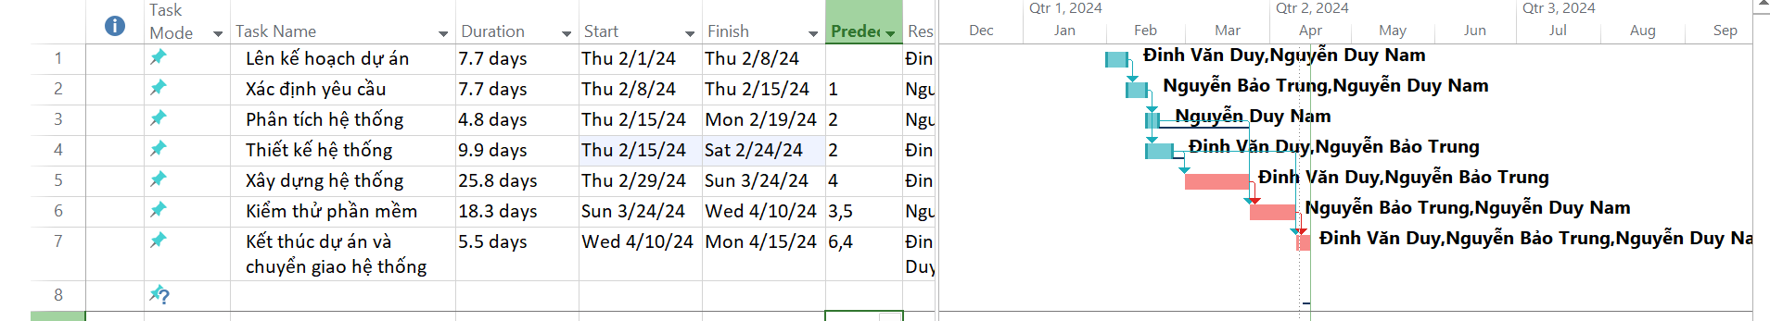

Hinh 6.1. Phân chia công việc tổng quát

**6.2.2. Phân chia công việc chi tiết**

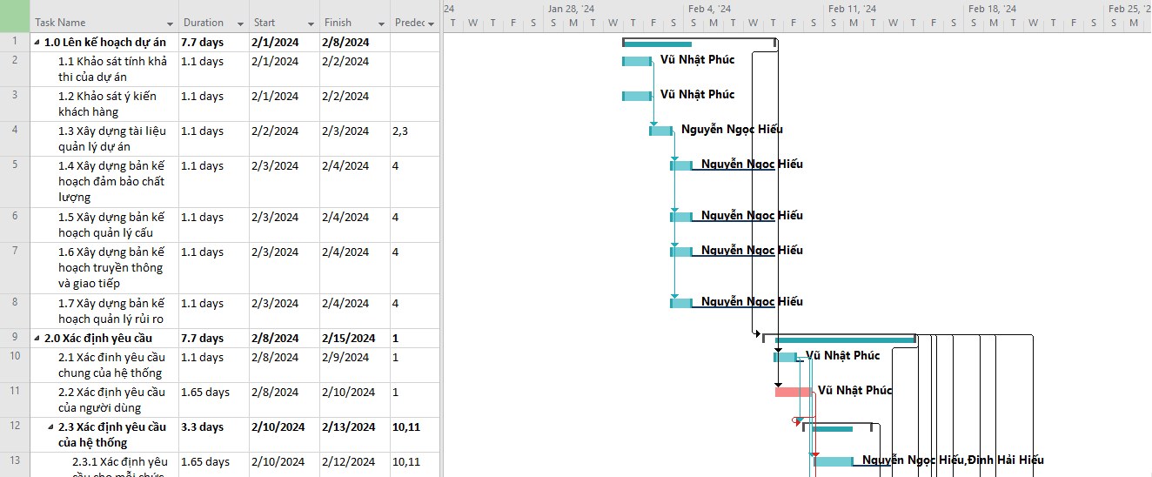

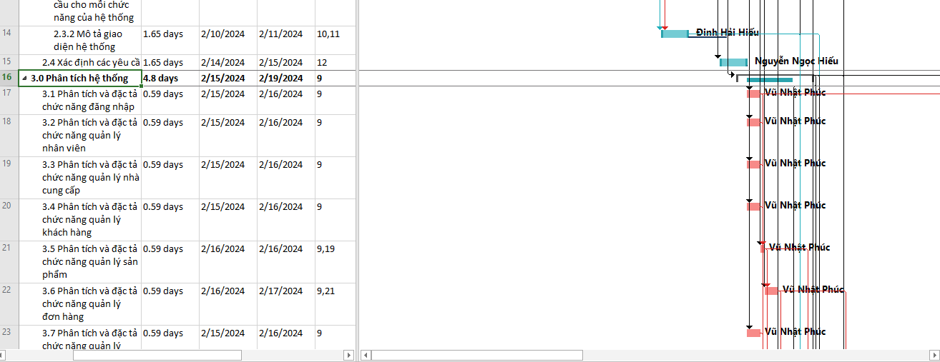 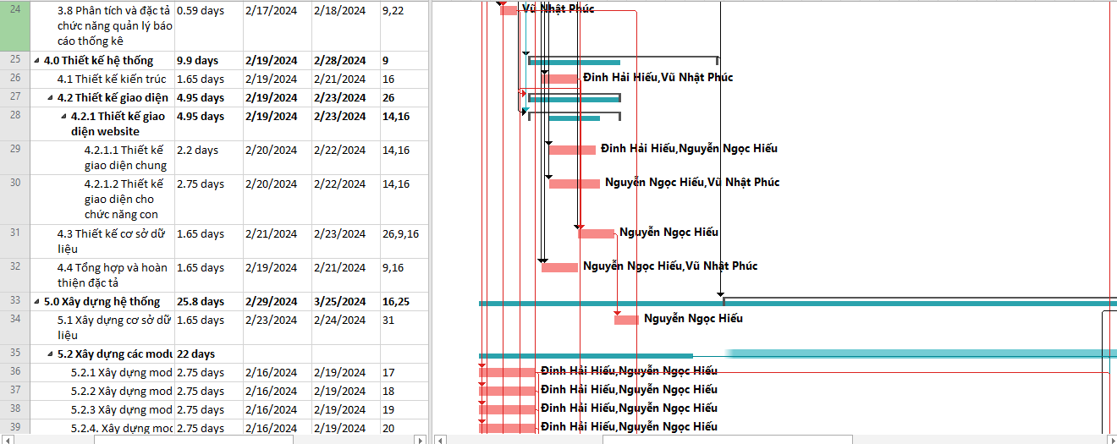 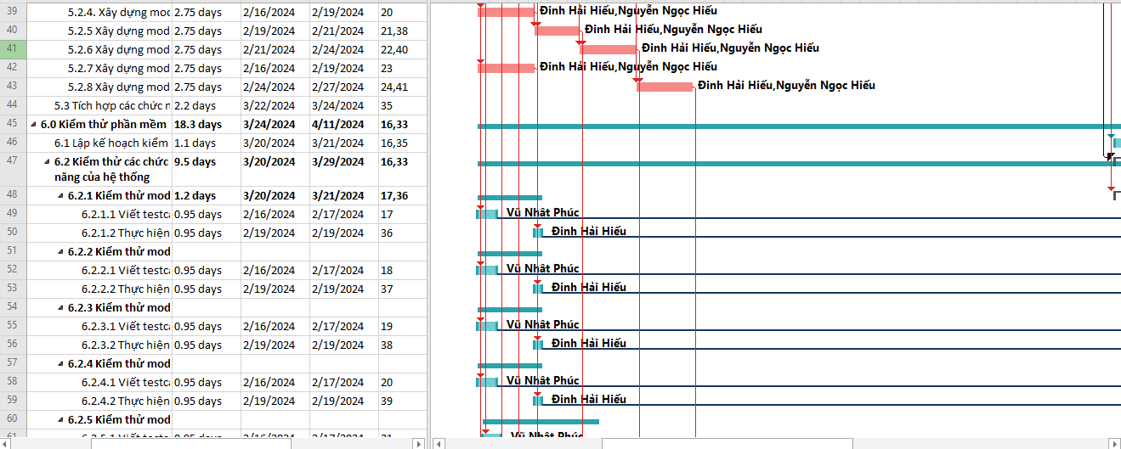 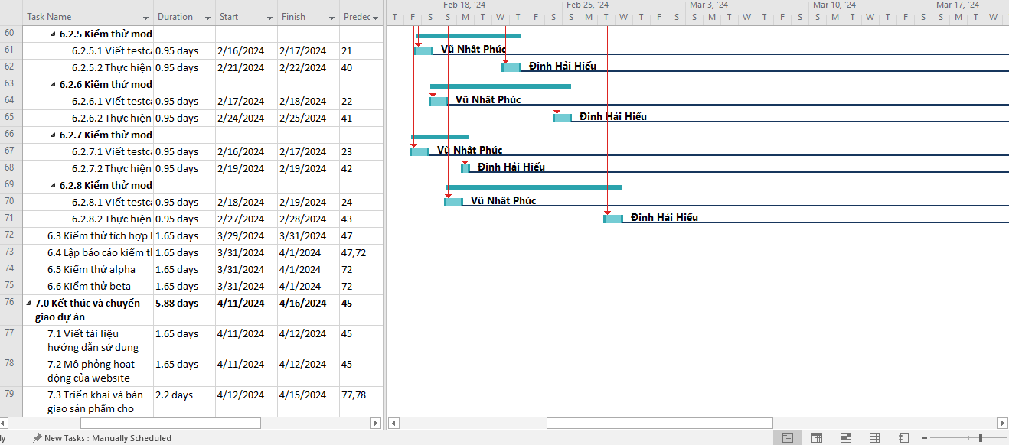

Hinh 6.2. Phân chia công việc chi tiết

**CHƯƠNG 7: QUẢN LÝ CẦU HÌNH**

**7.1. Ý nghĩa của việc quản lý cấu hình**

Việc lập kế hoạch quản lý cấu hình đóng vai trò khá quan trọng nhằm đảm bảo cho hệ thống được cập nhật và thực hiện một cách chính xác khoa học.

Các thành viên ở xa nhau có thể liên hệ với nhau qua internet nhằm mục đích:

* Tránh mất mát dữ liệu, tạo tính chuyên nghiệp trong quá trình làm việc.
* Dễ dàng trao đổi thông tin hơn.
* Quản lý được hệ thống tài nguyên.
* Không có mẫu cấu hình bị thay đổi khi chưa được nhất trí cả cả team.
* Những thay đổi trên một mẫu cấu hình được ước lượng và quản lý.
* Ghi nhận lại trạng thái một sản phẩm tại một thời điểm nhất định.

**7.2. Vai trò, trách nhiệm của đội dự án quản lý cửa hàng**

Bảng 7.1. Bảng nhiệm vụ của thành viên

|  |  |  |  |
| --- | --- | --- | --- |
| **STT** | **Thành viên** | **Vị trí** | **Nhiệm vụ** |
| 1 | Nguyễn Ngọc Hiếu | Giám đốc dự án  Kĩ sư phân tích thiết kế  Người quản trị CSDL | * Giám sát đánh giá việc quản lý cấu hình. * Báo cáo tiến độ làm việc. * Thúc giục làm việc để đẩy nhanh tiến độ. |
| 2 | Đinh Hải Hiếu | Lập trình viên (Coder) | * Tham gia các buổi họp đóng góp ý kiến. * Thực hiện đúng các công việc của dự án theo cấu hình đã định. |
| 3 | Vũ Nhật Phúc | Kĩ sư kiểm tra chất lượng (Tester)  Kĩ sư quản lý cấu hình | * Thiết lập và bảo trì kho lưu trữ của dự án. * Phát triển và triển khai các quy trình thủ tục quản lý cấu hình của dự án. * Bảo đảm các điểm mốc không bị thay đổi khi chưa được phê chuẩn. |

**7.3. Phương pháp định danh, xác định Baseline trên sản phẩm**

**7.3.1. Định danh sản phẩm**

Định danh sản phẩm bao gồm việc mô tả tên, đánh số, đánh dấu đặc trưng. Trong WBS của dự án quản lý đã có đánh số cụ thể.

Ví dụ:

* 1.2 Bản kế hoạch đảm bảo chất lượng
* 1.3 Bản kế hoạch quản lý cấu hình

**7.3.2. Kiểm soát phiên bản**

Dự án quản lý bán giày luôn luôn cập nhật để phù hợp với yêu cầu thực tế, yêu cầu bổ sung của phía cửa hàng.

Dự kiến phiên bản đầu tiên sẽ thỏa mãn các yêu cầu của khách hàng, các phiên bản tiếp theo sẽ mở rộng hơn nữa về cơ sở dữ liệu, về giao diện gần gũi với người sử dụng, cũng như thêm các dịch vụ chức năng cần thiết khác.

**7.3.3. Quản lý các mốc**

Dự án bao gồm các mốc sau:

* Lập kế hoạch cho dự án
* 2.0. Xác định yêu cầu
* 3.0. Phân tích thiết kế
* 4.0. Hiện thực chức năng
* 5.0. Tích hợp và kiểm thử
* 6.0. Tài liệu kế thúc dự án
* 7.0. Cài đặt và triển khai dự án

**7.3.4. Các quy ước đặt tên**

Các hoạt động của dự án được đặt tên theo chức năng hoạt động, hầu hết các danh từ được sử dụng trong dự án này nhằm mô tả chức năng mà nó thực hiện.

Trong mã chương trình các tên gói (package), lớp (class), thuộc tính (attribute) được định dạng cụ thể như sau:

* Gói (package): chữ đầu trong tên gói viết hoa, sử dụng kí tự “_” để ngăn cách các từ ghép. Các tên gói viết bằng tiếng Việt không dấu.

Ví dụ:

* package Product
* package Tra_Pho_Nhi
* Lớp (class): Chữ cái đầu tiên trong mỗi từ của tên lớp viết hoa. Các từ ghép ngăn cách nhau bởi dấu “_”. Các tên lớp được viết bằng tiếng việt không dấu.

Ví dụ:

* class Login {}
* class Nhan_Vien {}
* Thuộc tính (Attribute): Tên các thuộc tính được viết bằng tiếng việt không dấu, chữ cái đầu tiên viết hoa. Giữa các từ ghép không có dấu ngăn cách.

Ví dụ:

* int sum;
* string address;

Định dạng tài liệu liên quan:

Bảng 7.2. Bảng định dạng các tài liệu liên quan

|  |  |  |
| --- | --- | --- |
| **STT** | **Tên** **tài** **liệu** | **Mô** **tả** |
| 1 | Tài liệu quản lý cấu hình | Là tài liệu kiểm soát những thay đổi của hệ thống phần mềm. |
| 2 | Tài liệu quản lý rủi ro | Là tài liệu quản lý các rủi ro đã xảy ra, đang xảy ra, và có khả năng xảy ra trong quá trình phát triển phần mềm. |
| 3 | Tài liệu quản lý nhân sự | Là tài liệu lưu trữ các thông tin các thành viên trong đội dự án, các vị trí trong đội dự án, cấu trúc các nhóm, phát triển nhóm và phương pháp lãnh đạo nhóm. |
| 4 | Tài liệu quản lý truyền thông vào giao tiếp | Là tài liệu ghi nhận công việc của từng người từ đó người quản lý có thể kiểm soát được tiến độ đang diễn ra của dự án. |
| 5 | Tài liệu quản lý chất lượng | Là tài liệu đảm bảo chất lượng của dự án, công việc kiểm thử trong dự án phần mềm. |
| 6 | Tài liệu yêu cầu khách hàng | Là những tập tin word ghi rõ những yêu cầu cụ thể của phần mềm quản lý thư viện và những tập tin thay đổi yêu cầu có thể xảy ra. |
| 7 | Tài liệu yêu cầu hệ thống | Là tập tin word ghi rõ những thông tin cần thiết được sử dụng cho việc thiết kế xử lý cho từng chức năng của phần mềm, nếu có thay đổi sẽ được lưu theo từng phiên bản. |

**7.4. Quản lý thay đổi**

Khi có các thay đổi, giám đốc dự án sẽ thông báo với các thành viên, và thực hiện xử lý thay đổi trên các tài liệu cụ thể

* Khi có yêu cầu thay đổi Kỹ sư quản lý cấu hình có trách nhiệm nghiên cứu, phân tích thay đổi. Tổ chức họp nhóm phát triển xem xét thay đổi. Làm báo cáo gửi lên cho giám đốc dự án.
* Giám đốc dự án kiểm tra và phê chuẩn hoặc không phê chuẩn.Sau đó có thông báo về thay đổi, việc thực hiện thay đổi do các thành viên dự án và kỹ sư quản lý cấu hình làm.
* Thay đổi thực sự hoàn thành khi xác lập các mốc mới, đội dự án tiếp tục hoạt động theo kế hoạch mới được chỉnh sửa.

Sơ đồ biểu diễn quy trình quản lý thay đổi:

Hình 7.1. Sơ đồ quản lý thay đổi

**CHƯƠNG 8: QUẢN LÝ RỦI RO**

**8.1. Xác định rủi ro của dự án**

**8.1.1. Các lĩnh vực xảy ra rủi ro**

Các dự án đều có khả năng xảy ra rủi ro trong quá trình xậy dựng hoặc thực hiện. Để đảm bảo tốt nhất cho sản phẩm của dự án, người quản lý dự án cần xác định rủi ro của dự án. Rủi ro của dự án là những vấn đề chưa xảy ra tại thời điểm khởi đầu của dự án nhưng có thể xảy ra trong quá trình phát triển dự án. Quản lý rủi ro là vấn đề khó với giám đốc dự án nói riêng và đội dự án nói chung, rủi ro là một sự kiện hoặc một trạng thái không chắc chắn mà nếu nó xảy ra sẽ có ảnh hưởng tốt hoặc xấu đối với các mục tiêu của dự án.

Quản lý rủi ro là các xử lý mang tính hệ thống của việc xác định, phân tích và đáp ứng tới các rủi ro của dự án, nó còn làm tối thiểu hóa các hậu quả tới mục tiêu của dự án.

Bảng 8.1. Bảng các lĩnh vực xảy ra rủi ro

|  |  |
| --- | --- |
| **STT** | **Lĩnh** **vực** **xảy** **ra** **rủi** **ro** |
| 1 | Lập kế hoạch dự án |
| 2 | Xác định yêu cầu |
| 3 | Chất lượng dự án |
| 4 | Chi phí dự án |
| 5 | Cài đặt |
| 6 | Lĩnh vực liên quan tới tiến trình |
| 7 | Lĩnh vực liên quan tới con người |
| 8 | Lĩnh vực liên quan tới công nghệ |
| 9 | Các lĩnh vực |

**8.1.2. Xác định rủi ro**

Bảng 8.2. Bảng xác định rủi ro

|  |  |  |  |
| --- | --- | --- | --- |
| **STT** | **Lĩnh** **vực** **xảy** **ra rủi** **ro** | **Các** **rủi ro** | **Rủi** **ro** |
| 1 | Lập kế hoạch dự án | 1.1 | Lập kế hoạch chậm, không hợp lý. |
| 1.2 | Các tài liệu dự án hoàn thành không đúng thời hạn. |
| 2 | Xác định yêu cầu | 2.1 | Khách hàng hay thay đổi yêu cầu trong quá trình thực hiện. |
| 2.2 | Chưa hiểu rõ yêu cầu của khách. |
| 2.3 | Yêu cầu của khách quá cao. |
| 2.4 | Xung đột giữa khách hàng và đội dự án. |
| 3 | Chất lượng dự án | 3.1 | Hệ thống không thực hiện đúng các chức năng yêu cầu. |
| 3.2 | Tốc độ xử lý chậm. |
| 4 | Chi phí dự án | 4.1 | Ước lượng chi phí chênh lệch quá lớn so với thực tế. |
| 5 | Cài đặt | 5.1 | Phần mềm không tương thích với hệ thống. |
| 5.2 | Fix bug mất nhiều thời gian. |
| 6 | Lĩnh vực liên quan tới tiến trình | 6.1 | Xung đột giữa các thành phần |
| 6.2 | Nhiều tính năng dư thừa |
| 6.3 | Sản phẩm hoàn thành không đúng hạn. |
| 7 | Lĩnh vực liên quan tới con người | 7.1 | Thành viên trong đội bị bệnh. |
| 7.2 | Mâu thuẫn giữa cá thành viên. |
| 7.3 | Trình độ chuyên môn còn yếu kém. |
| 8 | Lĩnh vực liên quan tới công nghệ | 8.1 | Công nghệ lỗi thời. |
| 8.2 | Công nghệ mới nhiều hệ thống không tương thích |
| 9 | Các lĩnh vực | 9.1 | Thiếu cơ sở vật chất |
| 9.2 | Tài nguyên hạn hẹp |

**8.2. Phân tích mức độ rủi ro và sắp xếp thứ tự ưu tiên các rủi ro**

Pha phân tích các rủi ro còn được gọi là đánh giá các rủi ro bao gồm:

* Xác định sắc xuất xảy ra rủi ro
* Xác định ảnh hưởng của rủi ro tới các mục tiêu của dự án.
* Xác định độ nguy hiểm của rủi ro.

Bảng 8.3. Bảng phân tích rủi ro

|  |  |  |  |  |  |  |  |  |  |
| --- | --- | --- | --- | --- | --- | --- | --- | --- | --- |
| **Mã rủi ro** | **WBS** | **Sự kiện rủi ro** | **Người chịu trách nhiệm** | **Phạm vi ảnh hưởng** | **Ngày ảnh hưởng của dự kiến** | **Xác xuất rủi ro xuất hiện** | **Ảnh hưởng của rủi ro** | **Mức độ nghiêm trọng** | **Xếp hạng** |
| 1 | 1.0 | Lập kế hoạch chậm, không hợp lý | Giám đốc dự án | W | 01/04 đến 05/04 | Trung bình | Rất cao | Rất cao | 1 |
| 2 | 2.0 | Khách hàng hay thay đổi trong quá trình thực hiện | Giám đốc dự án | W/S | Từ giai đoạn đầu tới khi thiết kế | Trung bình | Cao | Cao | 2 |
| 3 |  | Chưa hiểu rõ yêu cầu của khách | Giám đốc dự án | W/S |  | Trung bình | Rất cao | Rất cao | 3 |
| 4 |  | Yêu cầu của khách quá cao | Giám đốc dự án | W/S |  | Trung bình | Cao | Trung bình | 4 |
| 5 |  | Xung đột giữa khách hành và đội dự án | Giám đốc dự án | W/S | Suốt quá trình thực hiện dự án | Trung bình | Cao | Cao | 5 |
| 6 |  | Ước ượng chi phí chênh lệch lớn so với thực tế | Giám đốc dự án | W |  | Trung bình | Cao | Cao | 6 |
| 7 |  | Phần mềm không tương thích với hệ thống | Giám đốc dự án | W/S |  | Trung bình | Rất cao | Cao | 7 |
| 8 |  | Fix bug mất nhiều thời gian | Kĩ sư đảm bảo chất lượng | W/S | Giai đoạn cài đặt đến khi kết thúc dự án | Trung bình | Dưới trung bình | Dưới trung bình | 8 |
| 9 |  | Xung đột giữa các thành phần | Lập trình viên | W | Như trên | Trung bình | Cao | Cao | 9 |
| 10 |  | Nhiều tính năng dư thừa | Lập trình viên | W |  | Trung bình | Cao | Cao | 10 |
| 11 |  | Sản phẩm hoàn thành không đúng hạn | Lập trình viên | W | Như trên | Trung bình | Trung bình | Cao | 11 |
| 12 |  | Thành viên trong đội bị bệnh | Giám đốc dự án | W | Suốt quá trình thực hiện dự án | Thấp | Cao | Trung bình | 12 |
| 13 |  | Mâu thuẫn giữa các thành viên | Giám đốc dự án | W | Như trên | Trung bình | Cao | Cao | 13 |
| 14 |  | Trình độ chuyên môn còn yếu | Giám đốc dự án | W | Như trên | Trung bình | Cao | Cao | 14 |
| 15 |  | Công nghệ lỗi thời | Giám đốc dự án | W/B |  | Thấp | Cao | Cao | 15 |
| 16 |  | Công nghệ mới nhiều hệ thống không tương thích | Giám đốc dự án | W |  | Thấp | Thấp | Trung bình | 16 |
| 17 |  | Thiếu cơ sở vật chất | Giám đốc dự án | W/B |  | Trung bình | Trung bình | Trung bình | 17 |

**8.3. Kế hoạch phòng ngừa rủi ro**

Bảng 8.4. Bảng kế hoạch phòng ngừa rủi ro

|  |  |  |  |  |
| --- | --- | --- | --- | --- |
| **Mã rủi ro** | **Chiến lược giảm nhẹ** | **Công việc cần làm** | **Người chịu trách nhiệm** | **Trạng thái thực hiện** |
| 1 | Tránh phát triển các dự án gây rủi ro | Phân chia công việc, yêu cầu làm đúng tiến độ dự án | Giám đốc dự án | Đã thực hiện |
| 2 | Làm giảm xác suất | Quan tâm đến khách hàng | Nhà phân tích nghiệp vụ kinh doanh | Đã thực hiện |
| 3 | Làm giảm xác suất | Thống nhất với khách hàng ngay từ ban đầu | Nhà phân tích nghiệp vụ kinh doanh | Đã thực hiện |
| 4 | Tránh xảy ra rủi ro | Giám đốc khách hàng cần điều phối tốt quan hệ giữa nhóm khách hàng và nhóm phát triển | Giám đốc dự án | Đã thực hiện |
| 5 | Làm giảm xác xuất | Sử dụng hợp lý các phương pháp ước lượng | Giám đốc dự án | Đã thực hiện |
| 6 | Làm giảm xác xuất | Xác định rõ các chức năng theo yêu cầu của khách hàng | Giám đốc dự án | Đã thực hiện |
| 7 | Làm giảm xác xuất | Thực hiện tốt quá trình kiểm tra chất lượng sản phẩm | Giám đốc dự án | Chưa thực hiện |
| 8 | Làm giảm xác xuất | Thực hiện tốt quá trình kiểm tra chất lượng sản phẩm, đảm bảo sản phẩm chạy tốt trên các hệ điều hành khách nhau | Giám đốc dự án | Chưa thực hiện |
| 9 | Tránh xảy ra rủi ro | Kiểm tra code trong quá trình coding | Lập trình viên | Chưa thực hiện |
| 10 | Làm giảm xác xuất | Thực hiện đúng tiến độ dự án | Lập trình viên | Chưa thực hiện |
| 11 | Bổ sung thành viên dự bị | Thêm thành viên mới | Giám đốc dự án | Chưa thực hiện |
| 12 | Tránh xảy ra rủi ro | Tạo không khí thân thiện và cởi mở trong quá trình thực hiện | Giám đốc dự án | Đang thực hiện |
| 13 | Làm giảm xác suất | Thành viên trong dự án cần được tuyển chọn theo trình độ chuyên môn nhất định | Giám đốc dự án | Đã thực hiện |
| 14 | Tránh xảy ra rủi ro | Cần lựa chọn công nghệ một các cẩn thận ngay từ giai đoạn đầu | Giám đốc dự án | Đang thực hiện |
| 15 | Tránh xảy ra rủi ro | Công nghệ mới cần được phổ biến cho các thành viên trong đội | Giám đốc dự án | Đang thực hiện |
| 16 | Làm giảm xác suất | Xác định rõ các chức năng cần thiết của một hệ thống từ giai đoạn đầu | Nhà phân tích nghiệp vụ kinh doanh | Đã thực hiện |
| 17 | Tránh xảy ra rủi ro | Phân chia giai đoạn hợp lý và yêu cầu đội dự án hoành thành công việc đúng thời hạn | Giám đốc dự án | Chưa thực hiện |
| 18 | Tránh xảy ra rủi ro | Kiểm tra thường xuyên và sửa nếu có lỗi | Giám đốc dự án | Chưa thực hiện |
| 19 | Chuyển dự án cho một tổ chức khác | Cơ sở vật chất được tài trợ bởi tổ chức khác | Giám đốc dự án | Chưa thực hiện |
| 20 | Thiết lập tài nguyên dự án | Thêm tài nguyên cần thiết cho dự án và thành lập tài nguyên dự phòng | Giám đốc dự án | Đang thực hiện |
| 21 | Thành lập chiến lược truyền thông | Cần thực hiện theo chiến lược truyền thông | Giám đốc dự án | Chưa thực hiện |

**CHƯƠNG 9: CÁC CÔNG CỤ QUẢN LÝ DỰ ÁN ĐÃ ÁP DỤNG**

**9.1. Microsoft Project**

Hình 9.1. Hình ảnh Microsoft Project

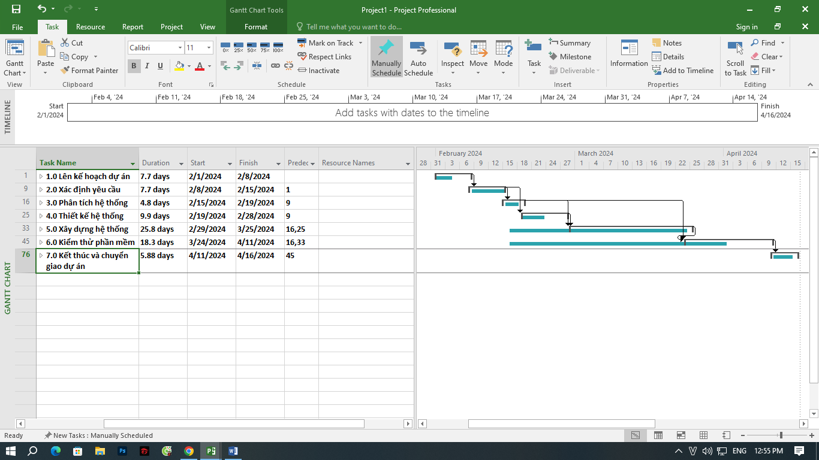

**9.2. QM for windows**

Hình 9.2. Hình ảnh QM for windows

**9.3. Github**

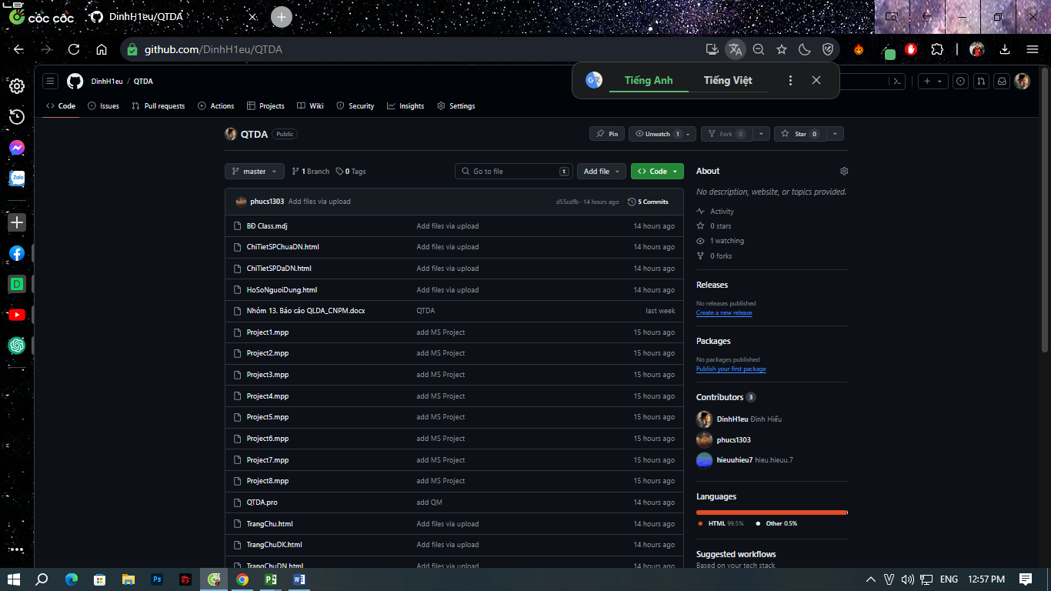

Hình 9.3. Hình ảnh github

**9.4. Trello**

Hình 9.4. Hình ảnh Trello

**KẾT LUẬN**

Qua báo cáo này em đã học hỏi được rất nhiều kiến thức về cả chuyên môn lẫn thực tế.

Mặc dù đã rất cố gắng hoàn thiện đồ án, xong do thời gian cũng như vốn kiến thức còn hạn hẹp, báo cáo môn học “QUẢN TRỊ DỰ ÁN XÂY DỰNG WEBSITE BÁN GIÀY” chắc chắn sẽ không thể tránh khỏi những thiếu sót. Chúng em rất mong nhận được sự quan tâm, thông cảm và những đóng góp quý báu của các thầy cô và các bạn để đồ án này ngày càng hoàn thiện hơn.

Một lần nữa, nhóm em xin chân thành cảm ơn và luôn mong nhận được sự đóng góp của mọi người.

Sau cùng, chúng em xin kính chúc các thầy cô trong Khoa Công Nghệ Thông Tin dồi dào sức khỏe, niềm tin để tiếp tục thực hiện sứ mệnh cao đẹp của mình là truyền đạt kiến thức cho thế hệ mai sau.

***Nhóm*** ***em*** ***xin*** ***chân*** ***thành*** ***cảm*** ***ơn*** ***các*** ***quý*** ***thầy*** ***cô!***